Контрольная работа №1 «Действительные числа»
Критерии оценивания:
Задания с 2 по 6 оцениваются в 1 балл, задание 1 и 7 – в 2 балла
«2» - 1-3 б.
«3» - 4-5 б.
«4» - 6-7 б.
«5» - 8-9 б.
Вариант 1
1. Вычислите: 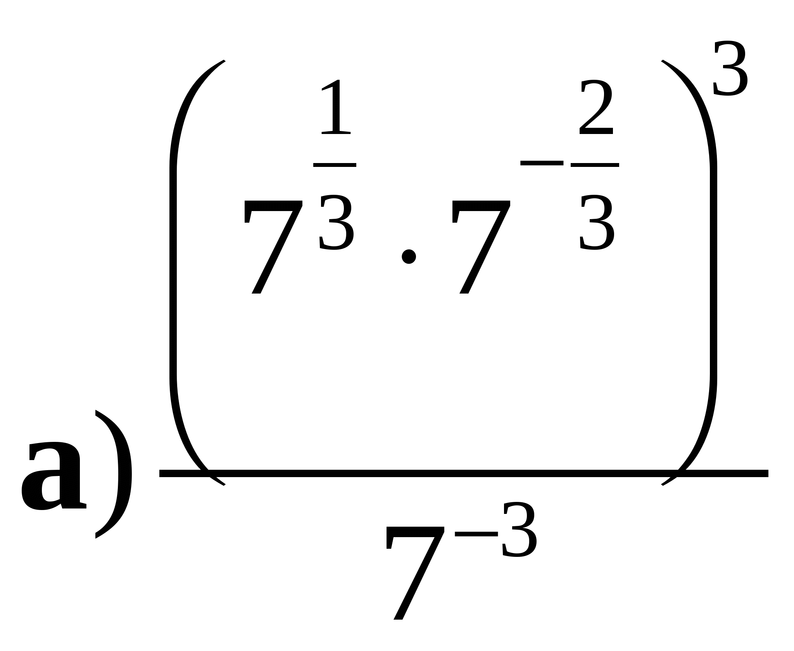; 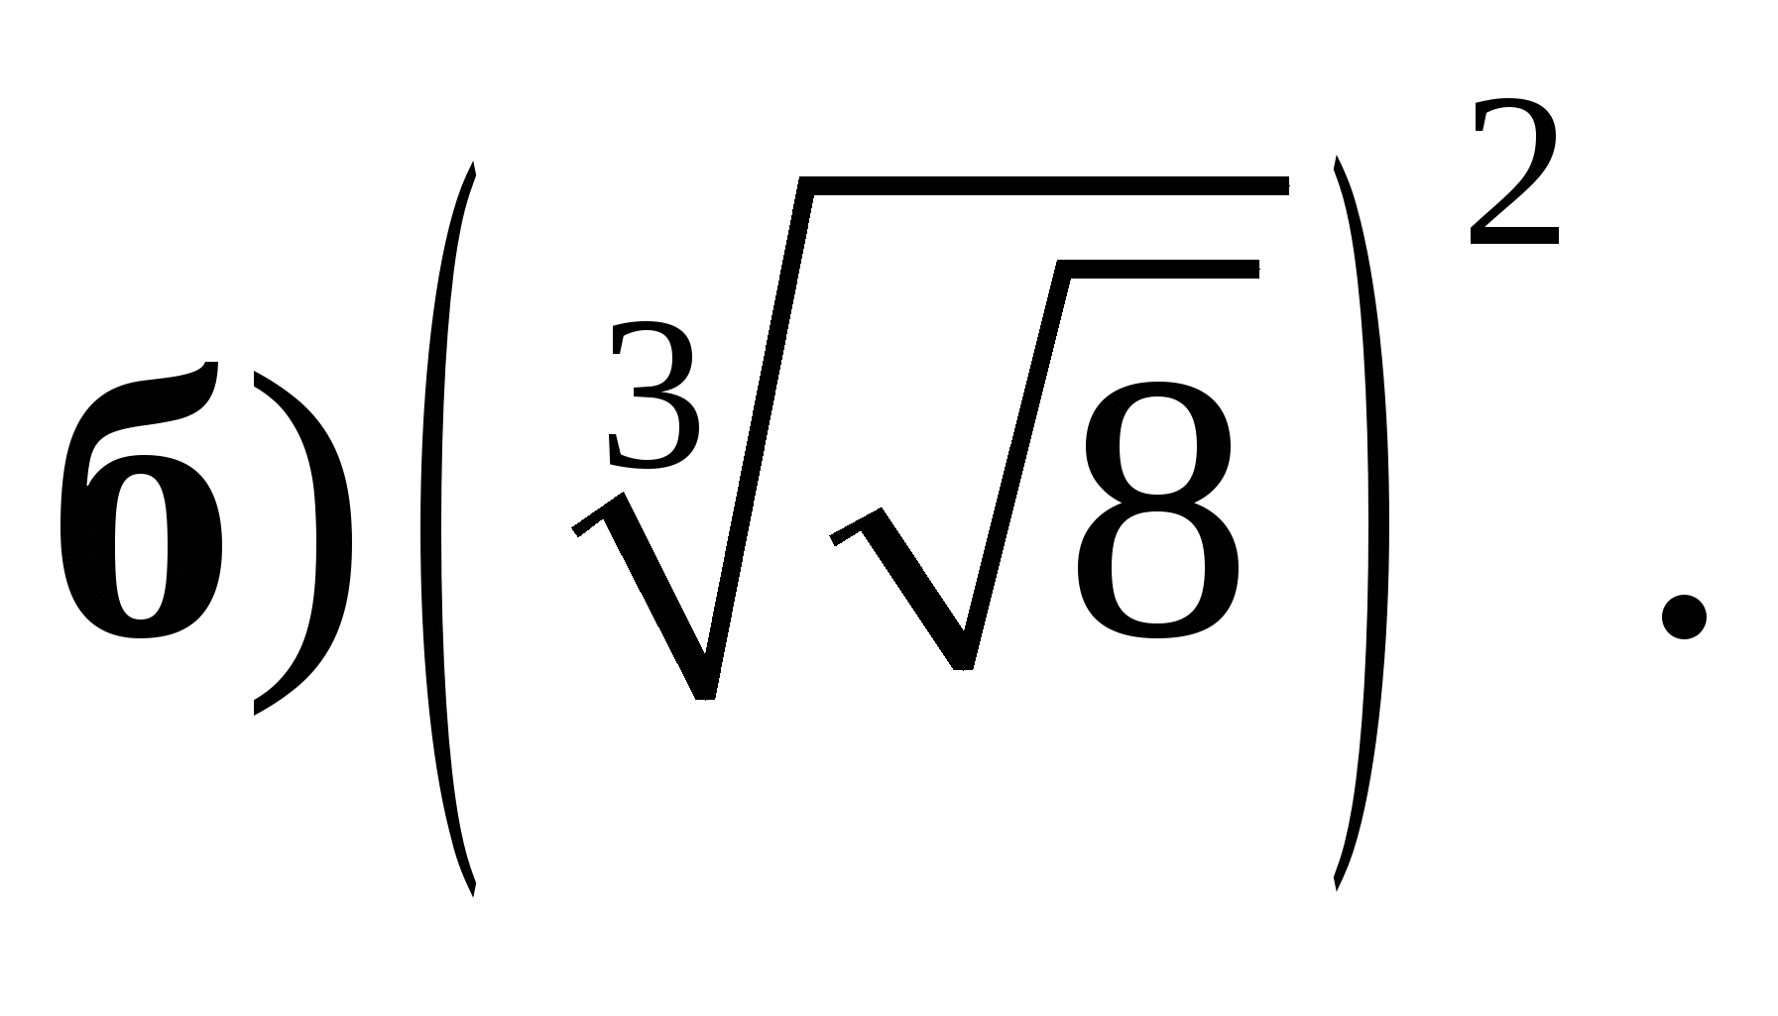

2. Упростите выражение 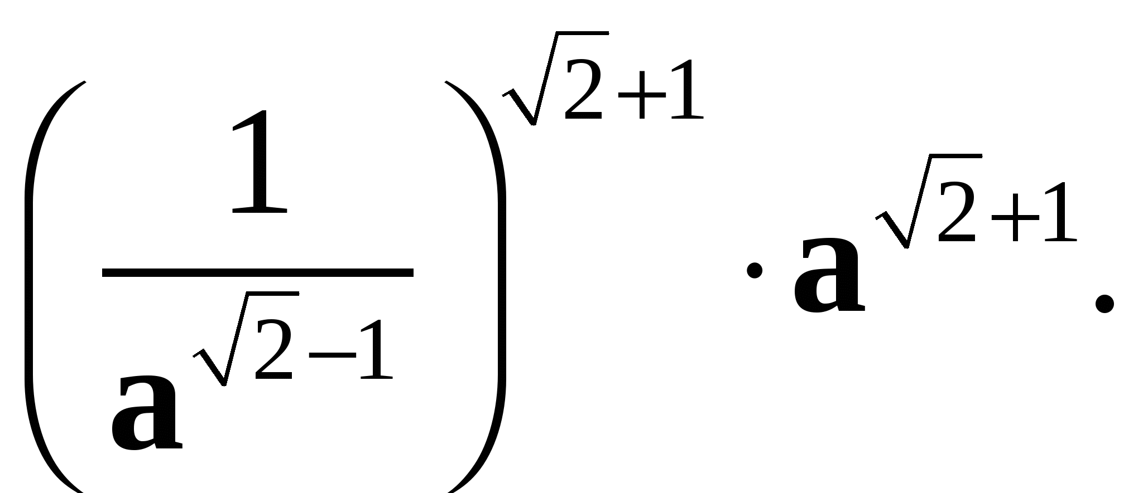
3. Решите уравнение 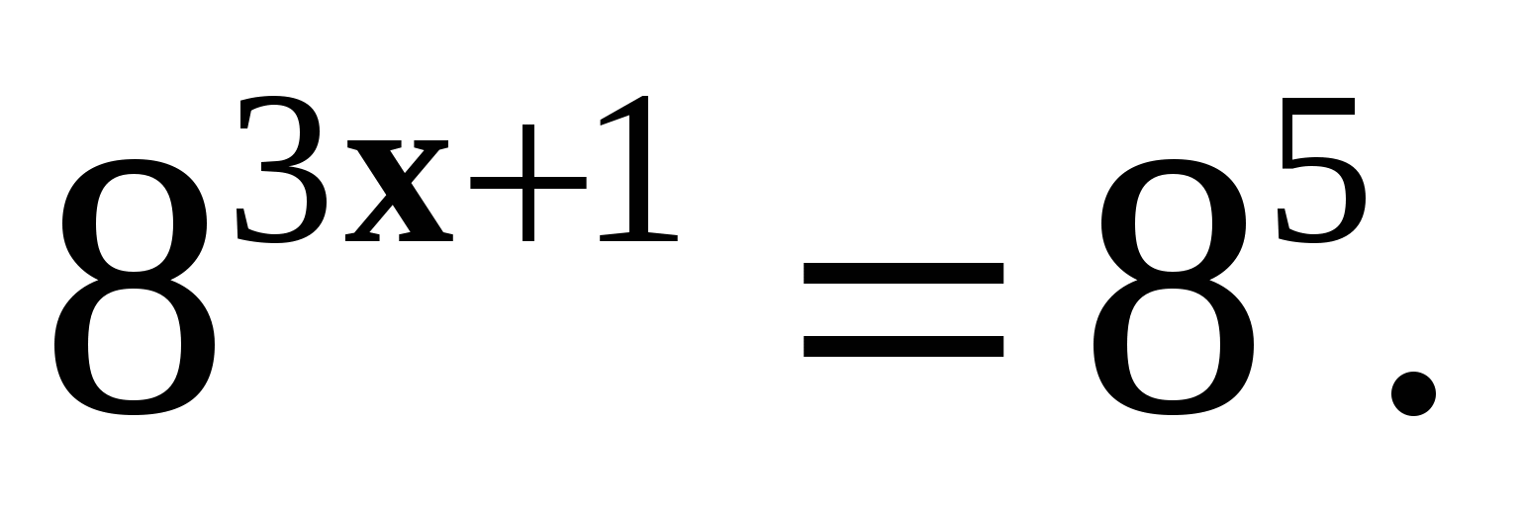
4. Запишите бесконечную периодическую дробь 0,(43) в виде обыкновенной дроби.
5. Сократите дробь 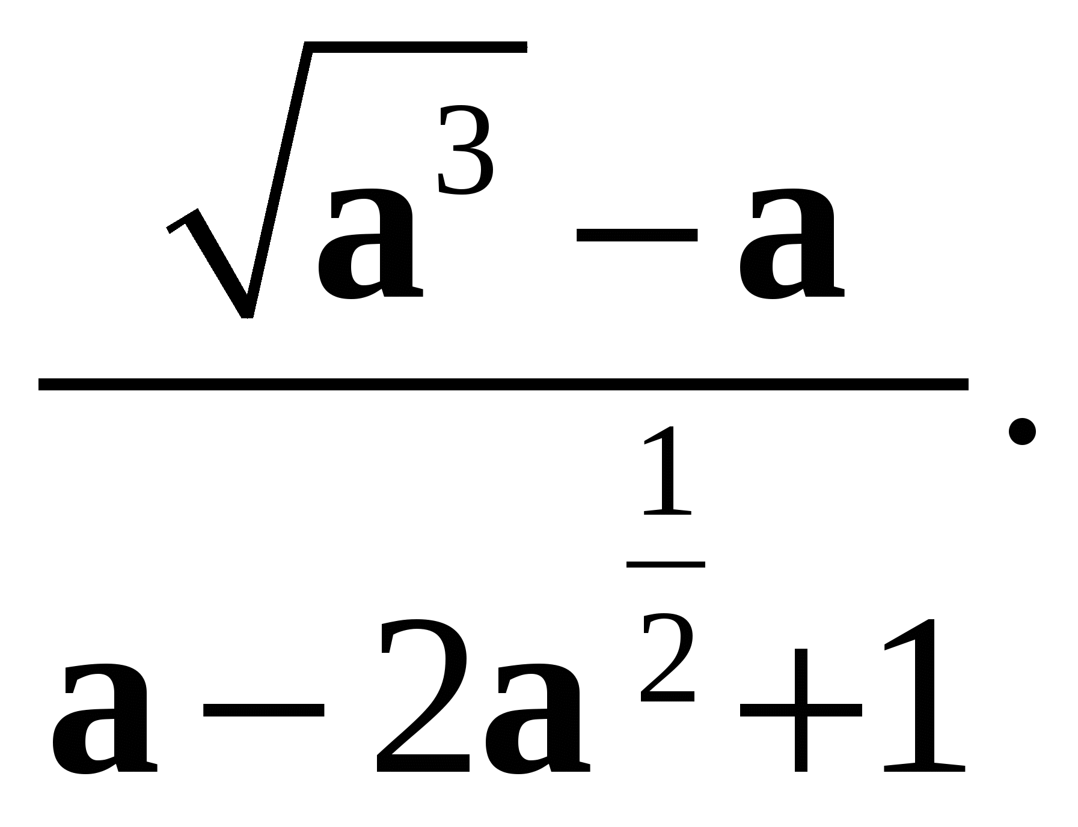
6. Сравните числа: 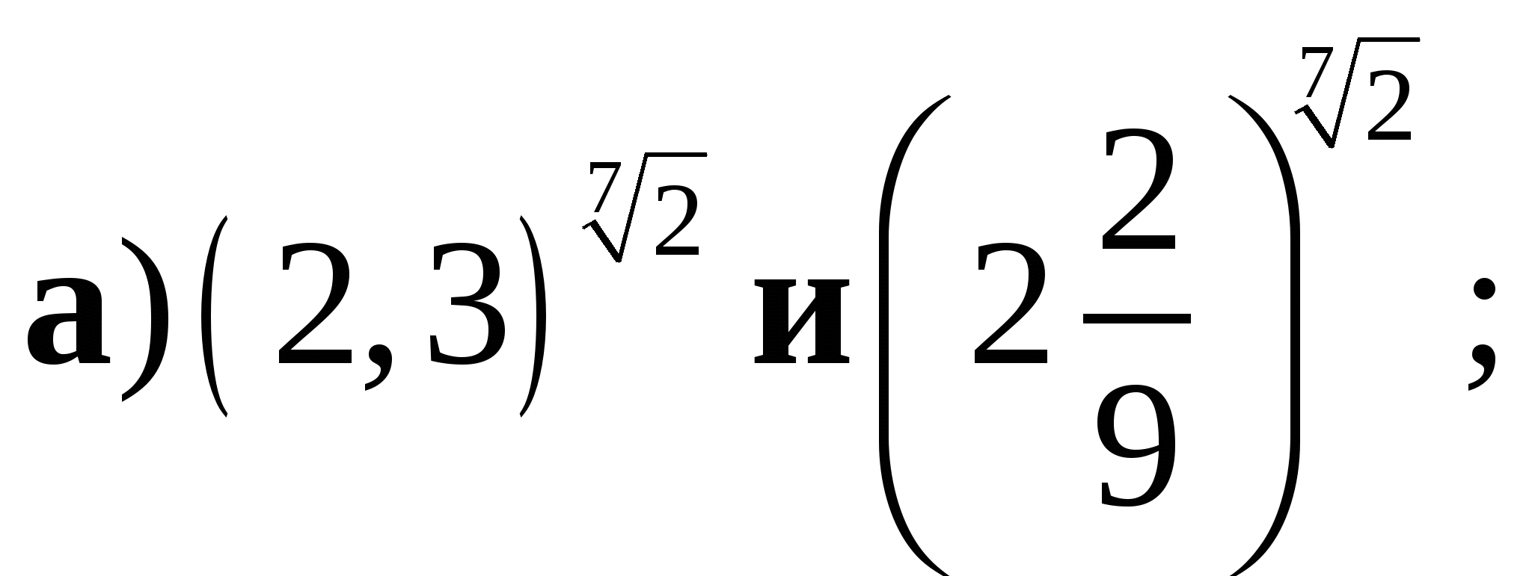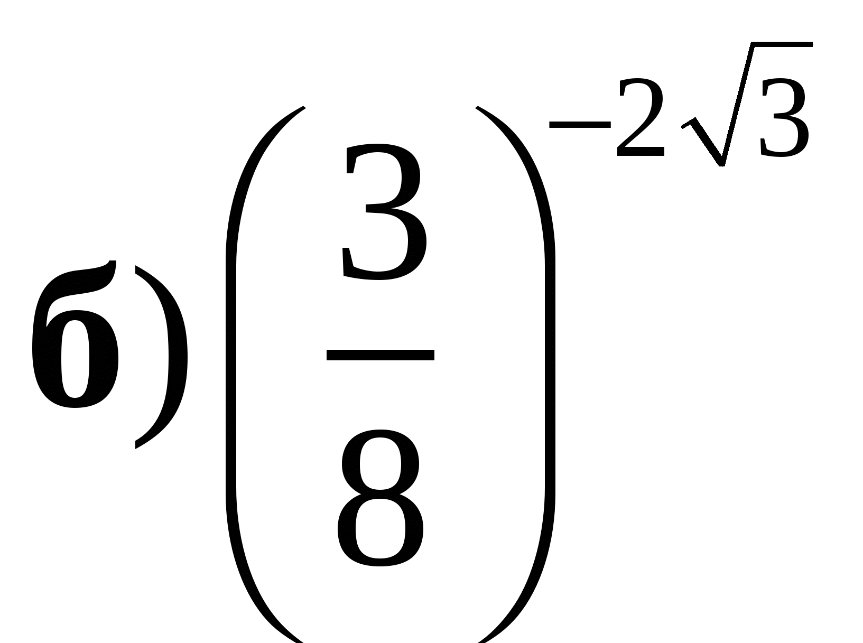и 1; 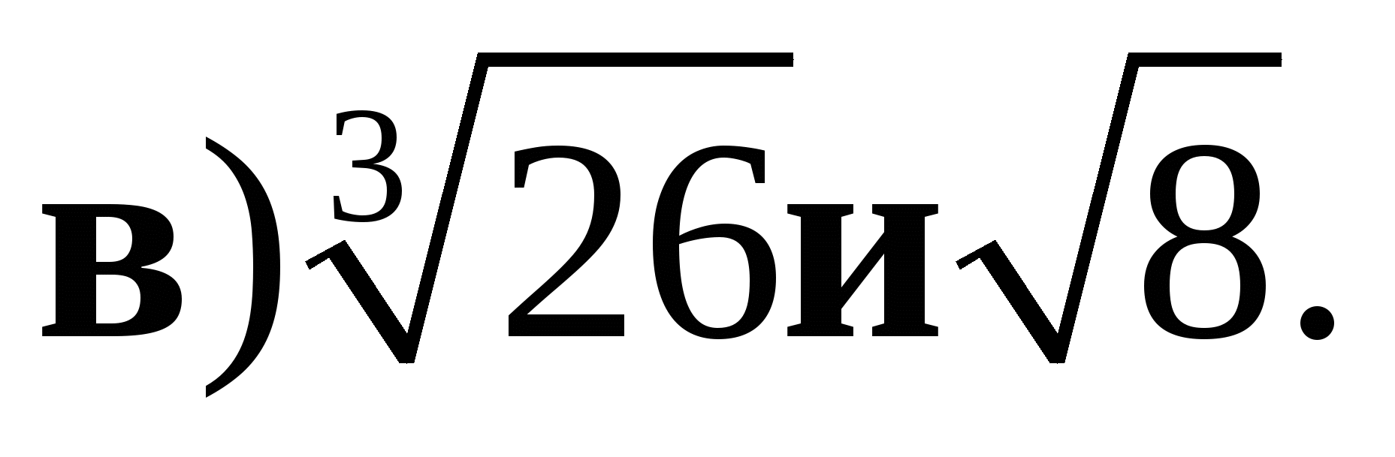
7*. Упростите выражение 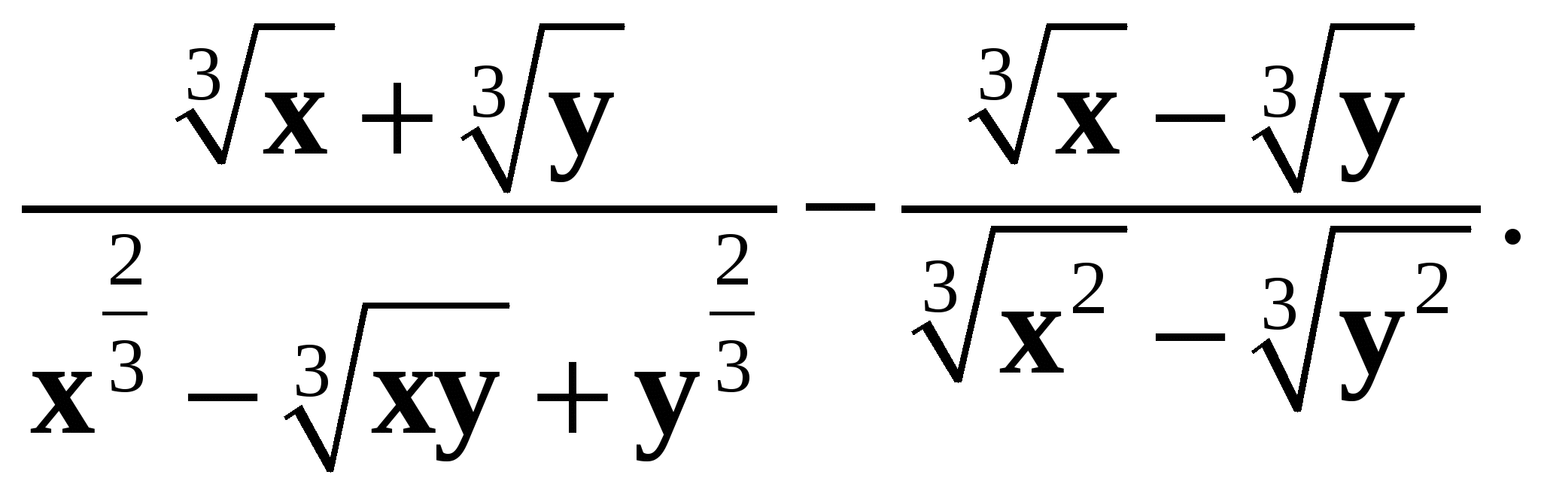

Вариант 2
1. Вычислите: 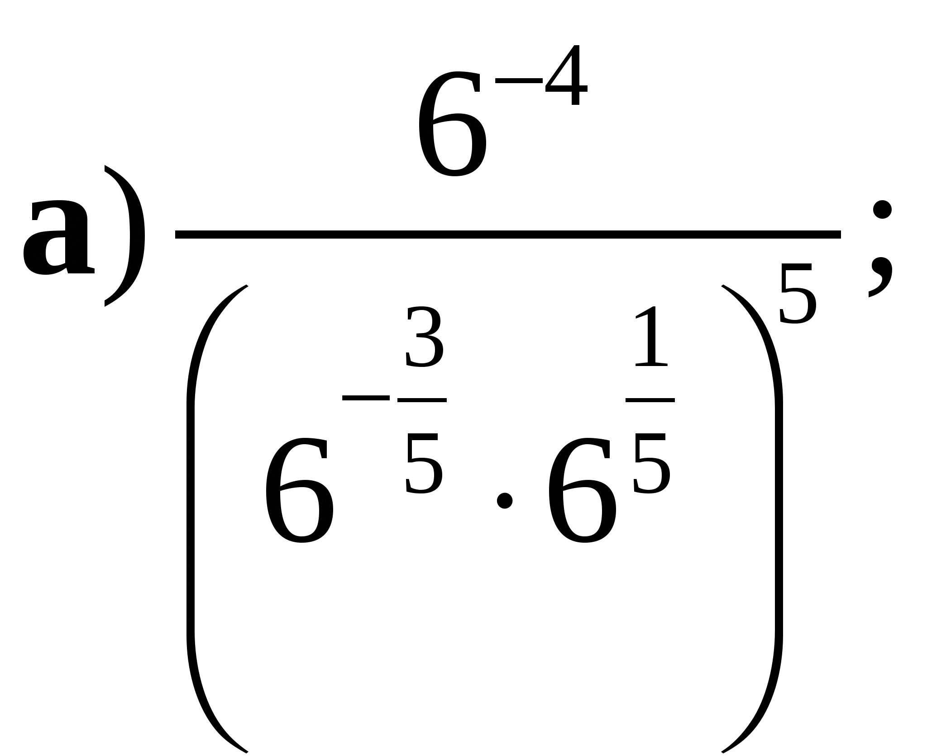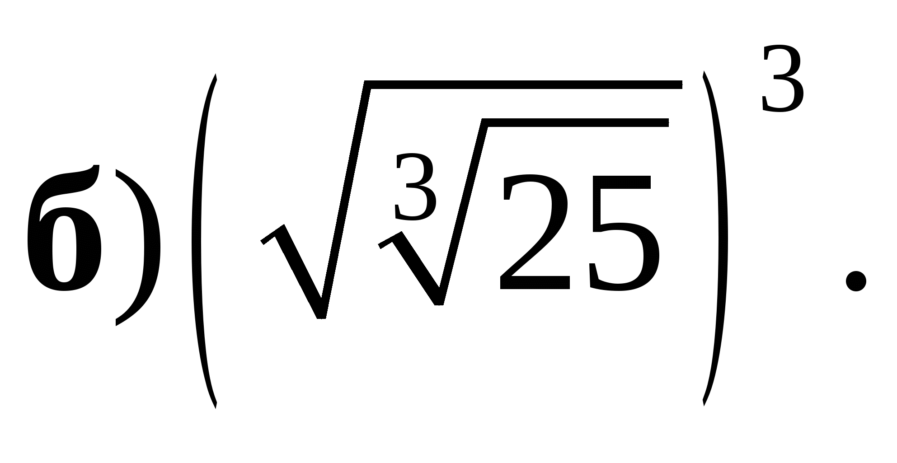
2. Упростите выражение 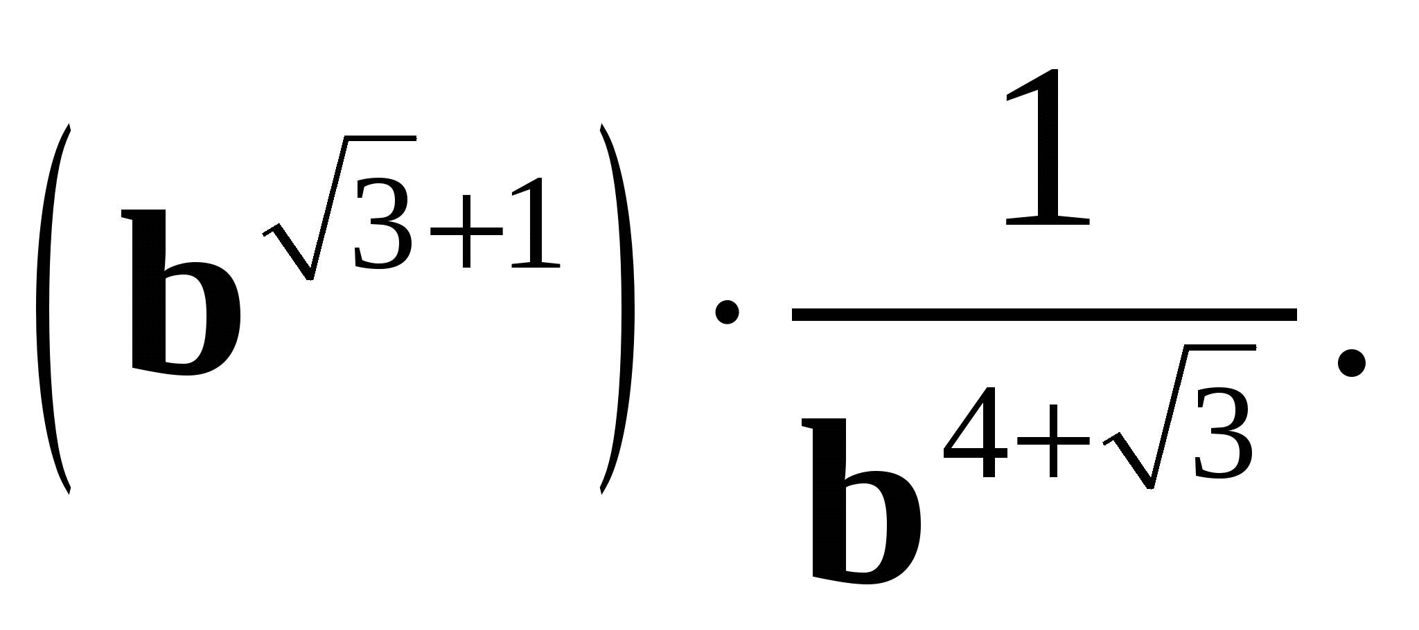
3. Решите уравнение 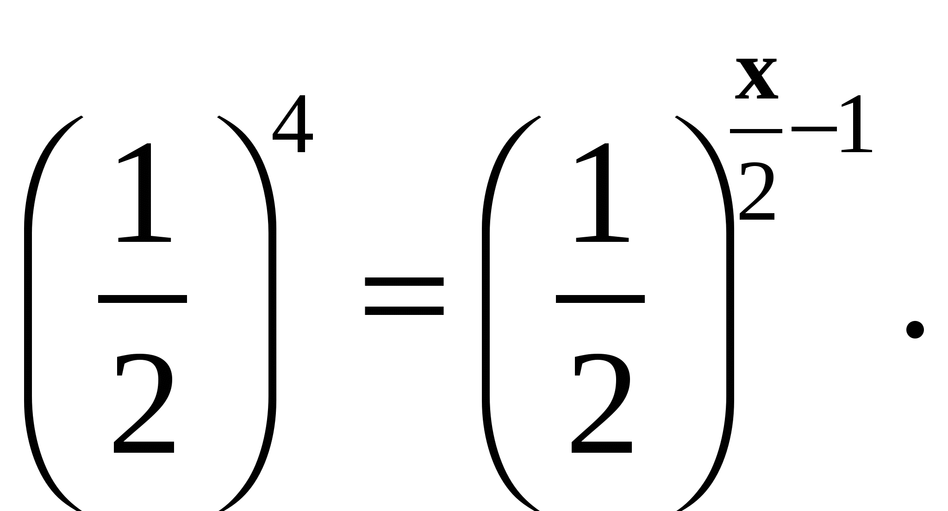
4. Запишите бесконечную периодическую дробь 0,3(6) в виде обыкновенной дроби.
5. Сократите дробь 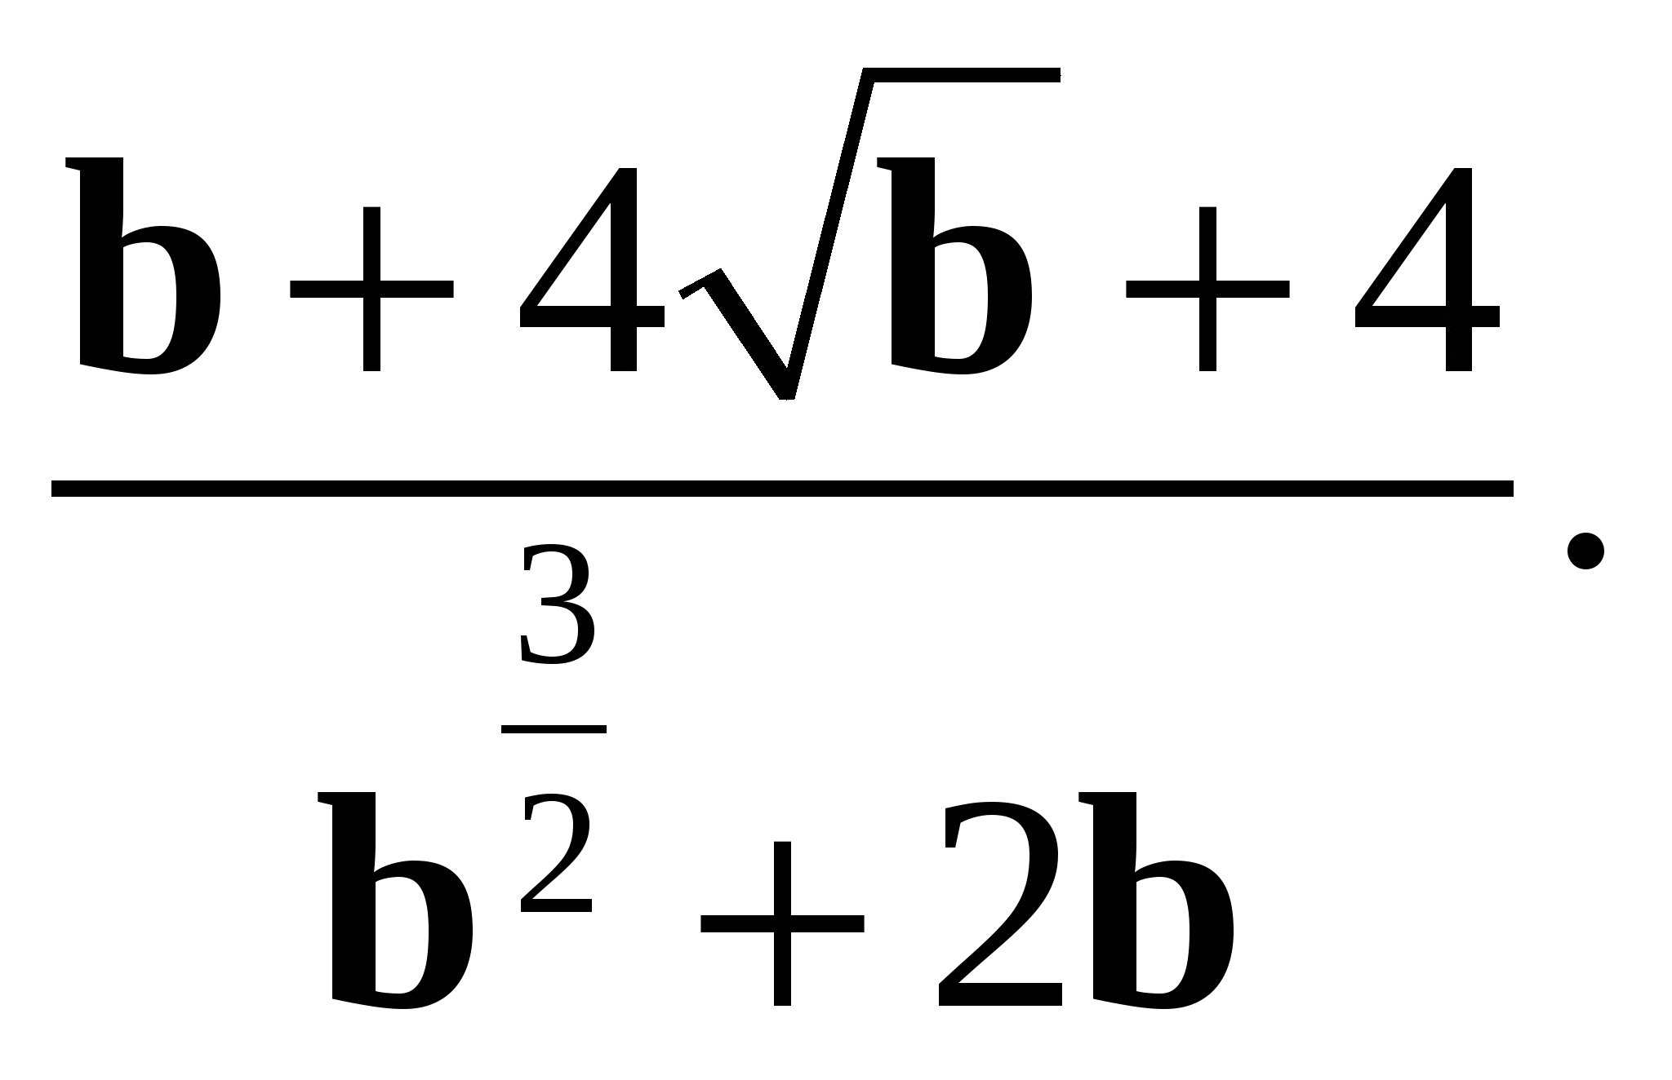
6. Сравните числа: 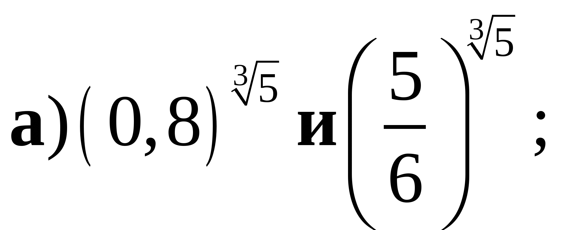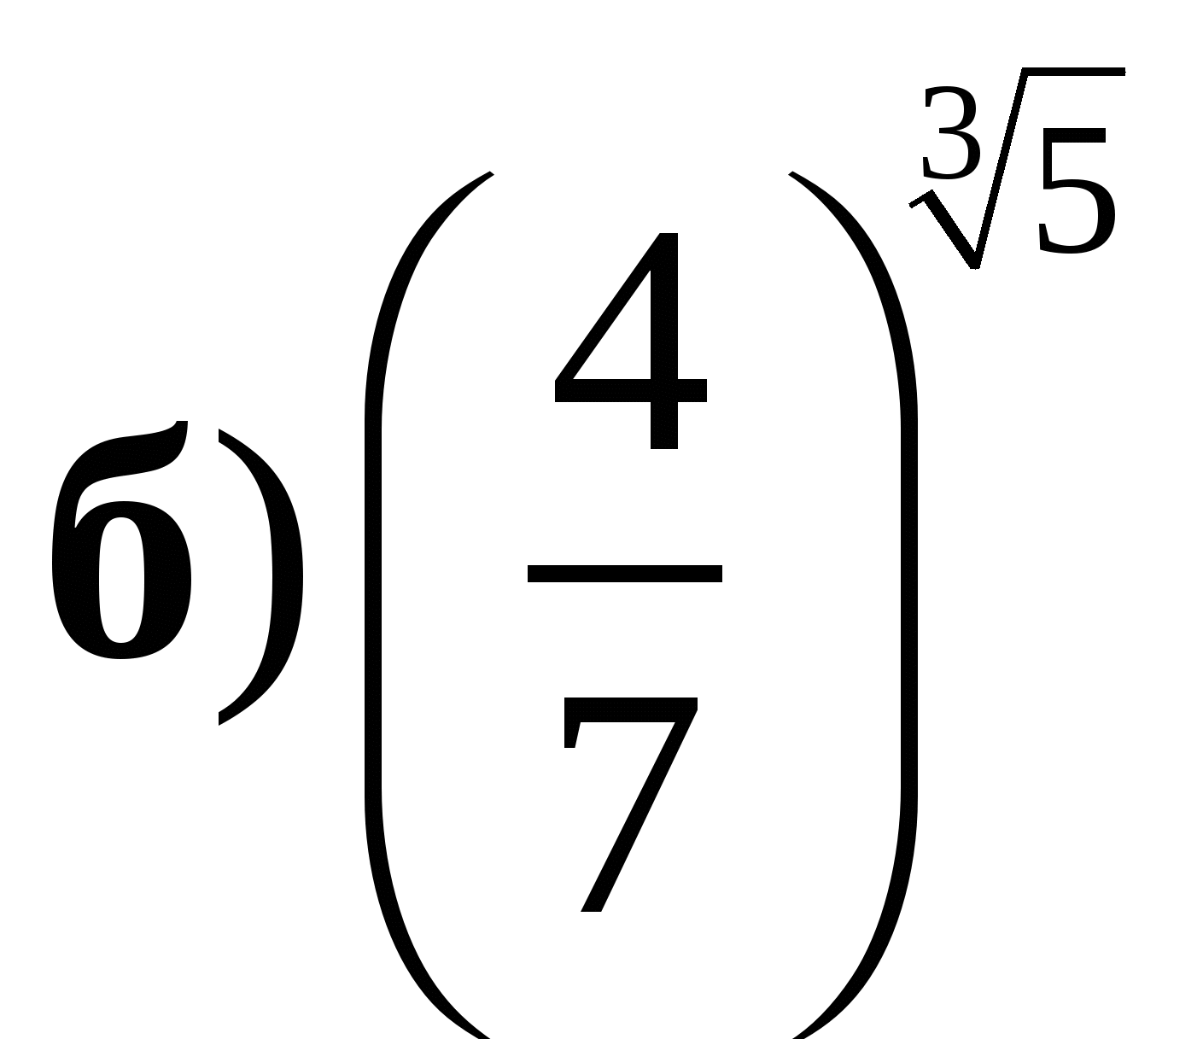и 1; 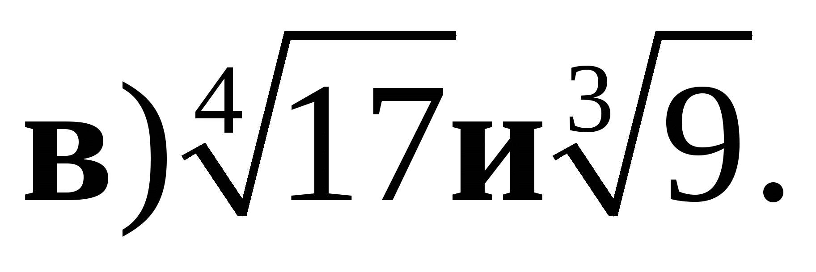
7*. Упростите выражение 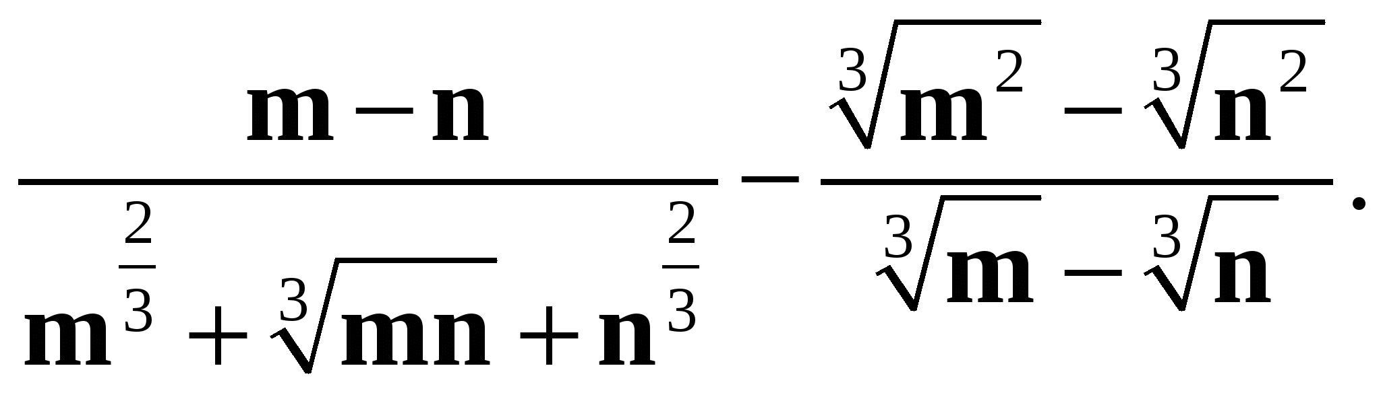

Контрольная работа №2 «Параллельность прямой и плоскости»
Критерии оценивания:
Верно выполненное 1 задание – «3»
2 задания – «4»
3 задания – «5»

Контрольная работа №3 «Степенная функция»
Критерии оценивания:
Задание 2 и 7 оцениваются в 2 балла, остальные задания – в 1 балл. Максимум 9 баллов.
«5» - 9-8 б.
«4» - 7-6 б.
«3» - 5-3 б.
«2» - 0-2 б.
Вариант 1
1. Найдите область определения функции 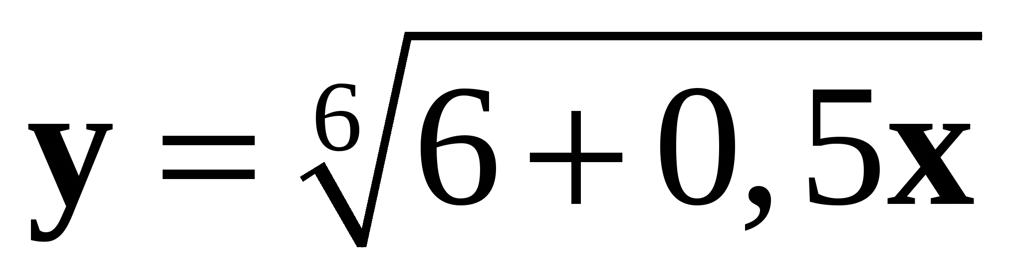.
2. Схематически изобразите график функции 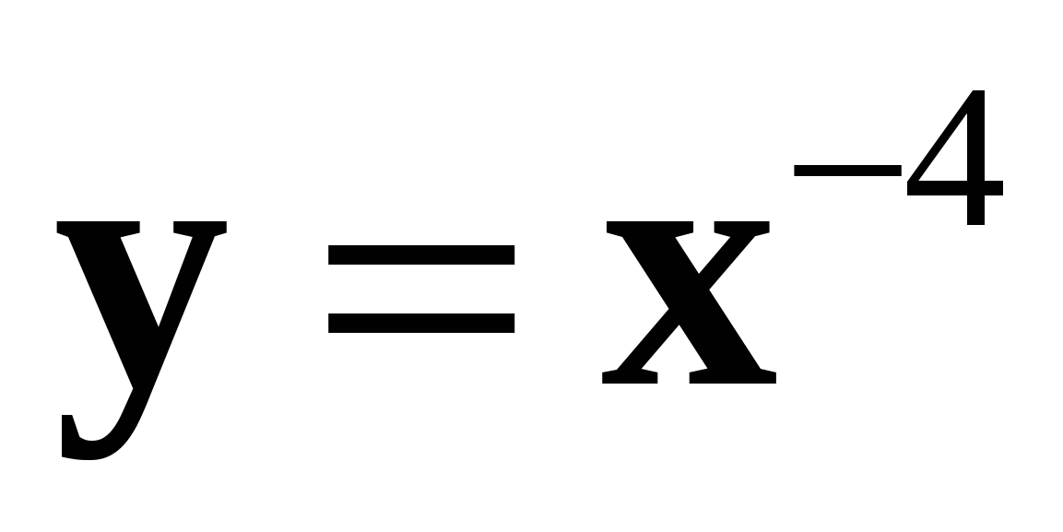 и перечислите её основные свойства. Пользуясь свойствами этой функции, сравните:
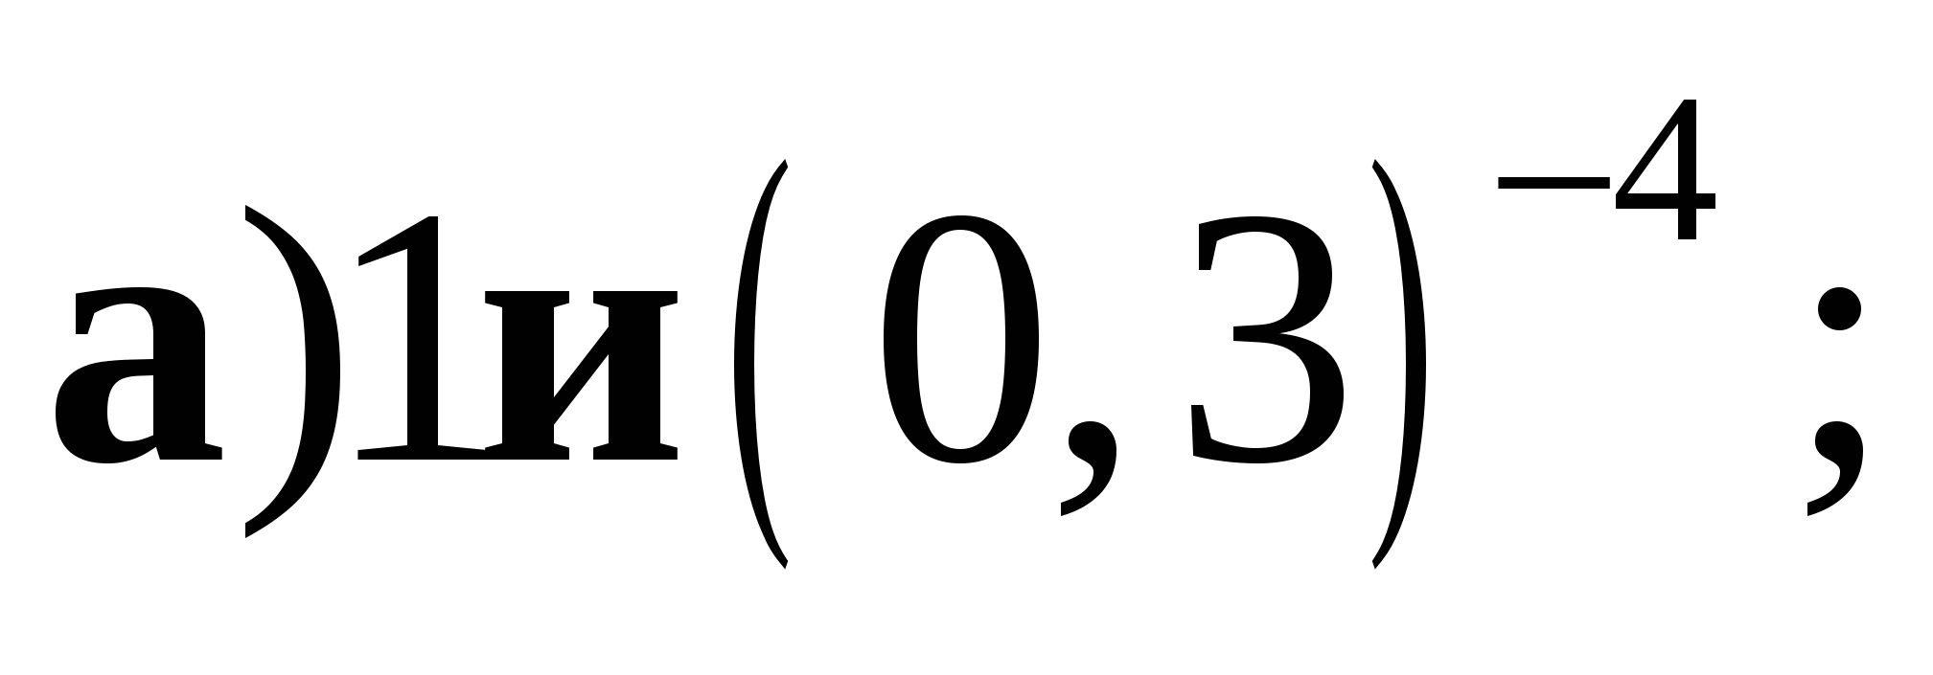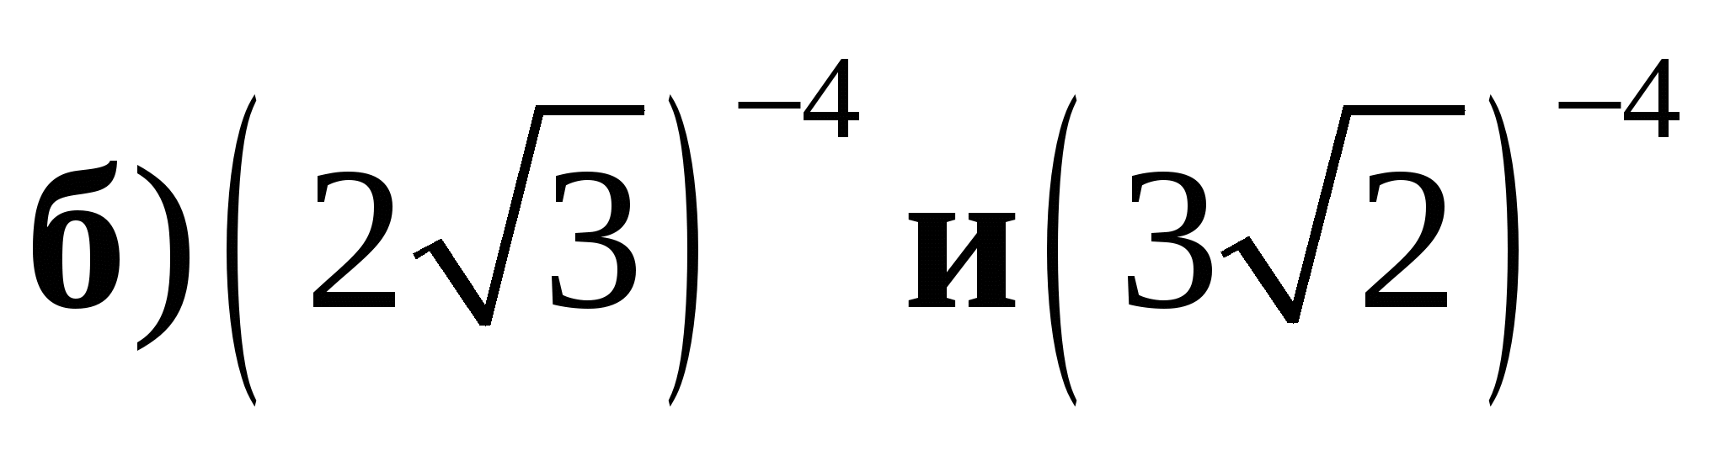.
3. Решите уравнение 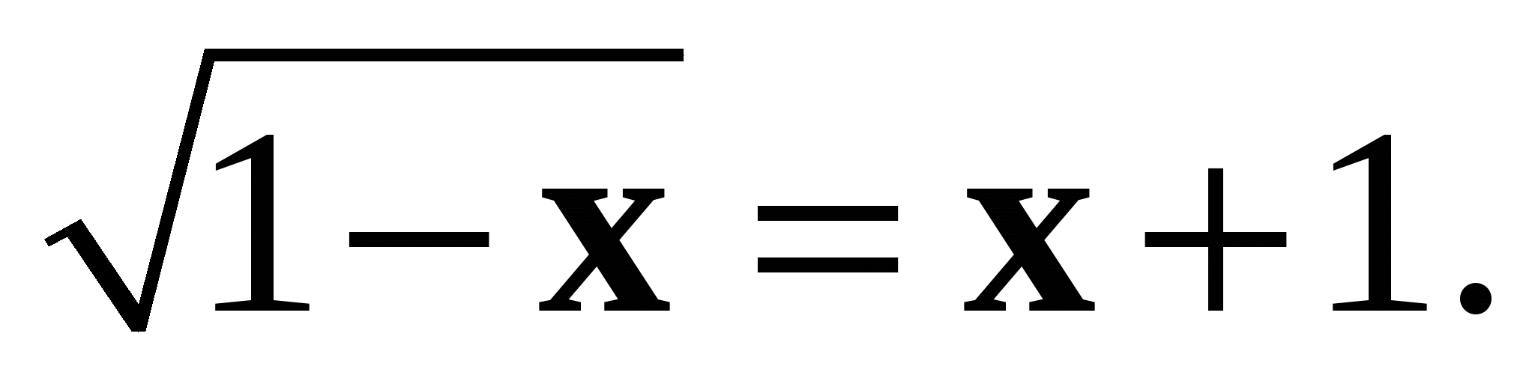
4. Решите уравнение 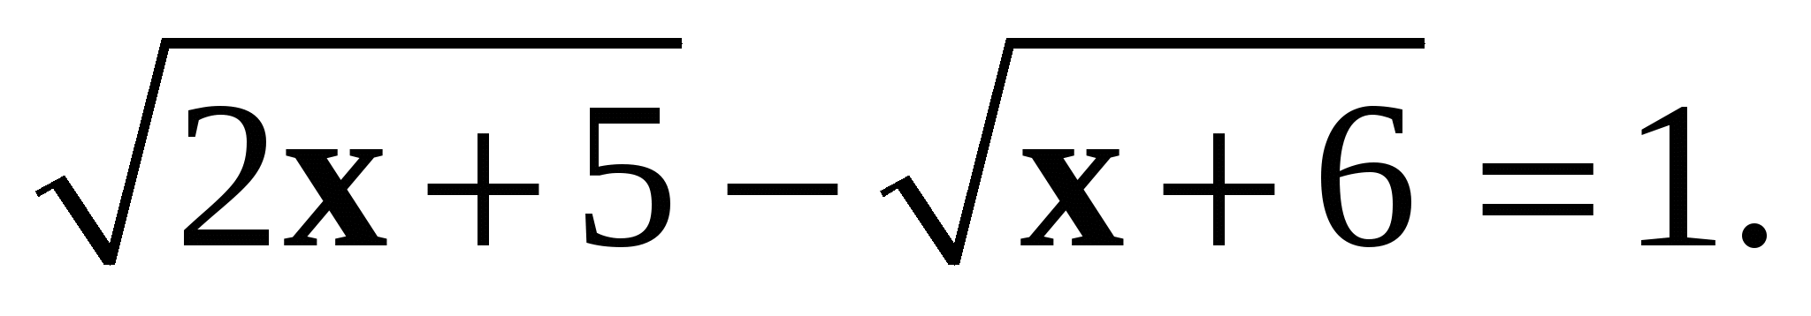
5. Установите, равносильны ли неравенства 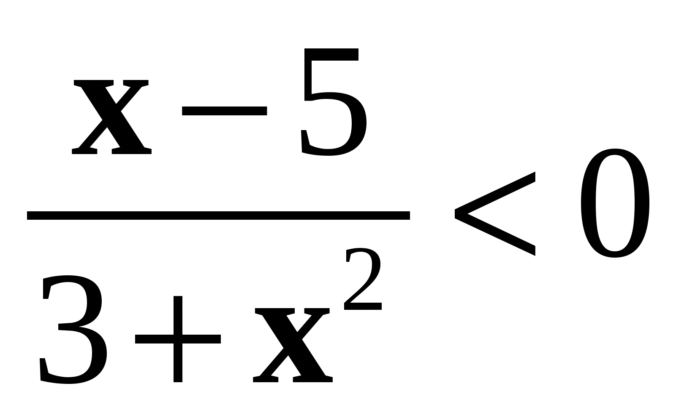 и 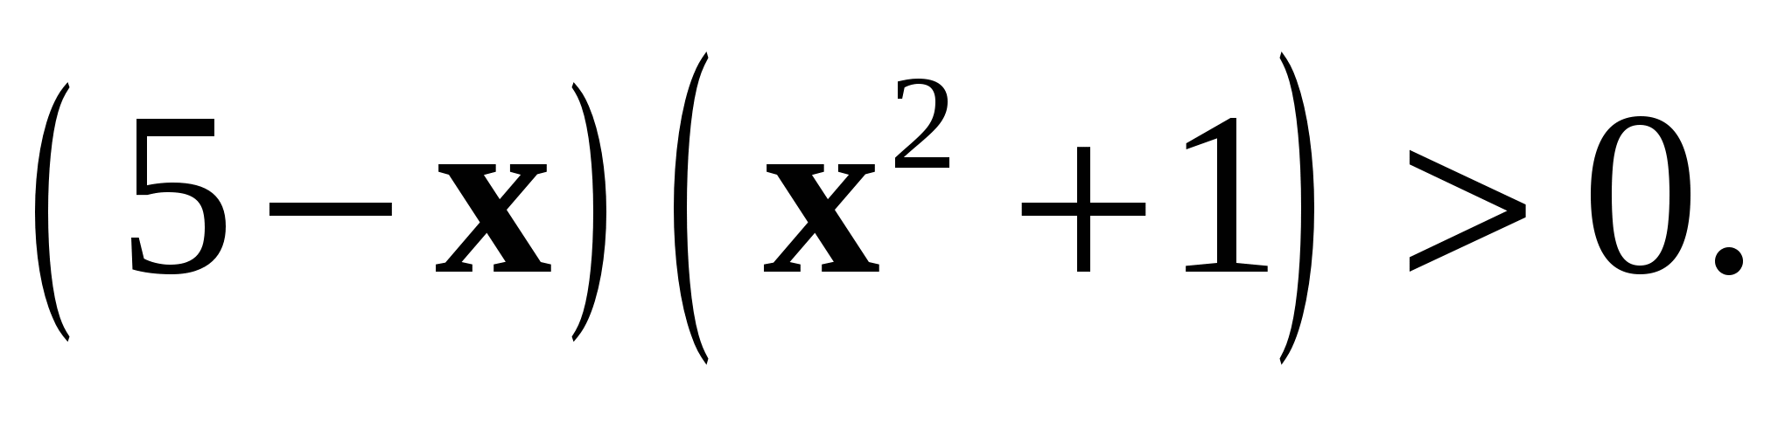
6. Найдите функцию, обратную функции 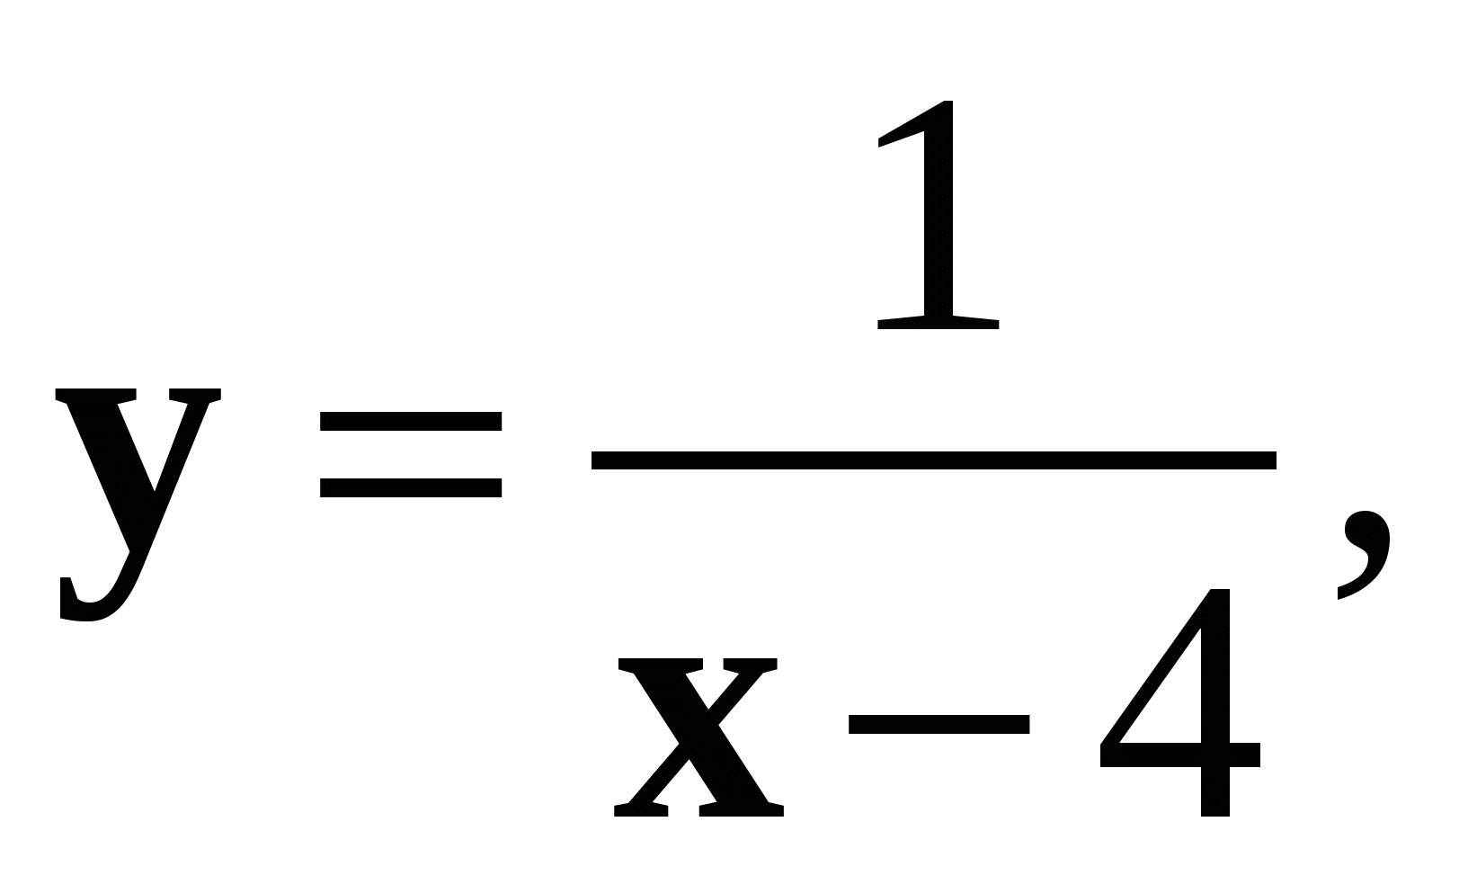 и укажите её область определения и множество значений.
7*. Решите неравенство 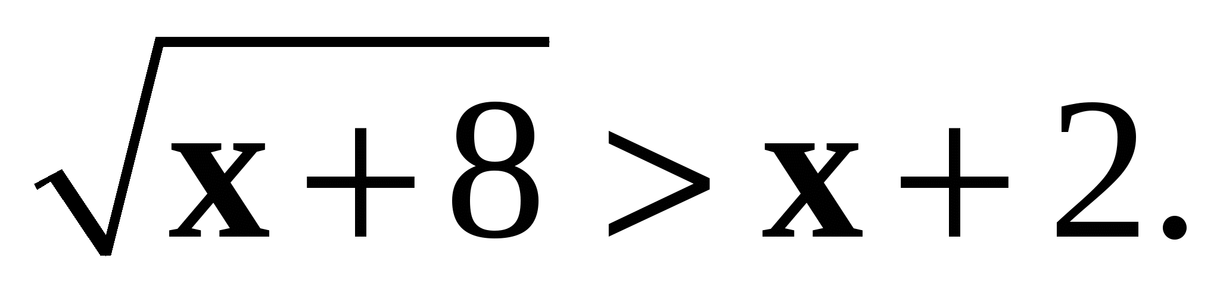

Вариант 2
1. Найдите область определения функции 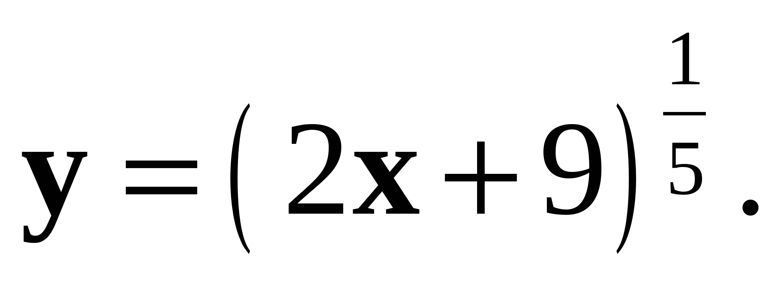
2. Схематически изобразите график функции 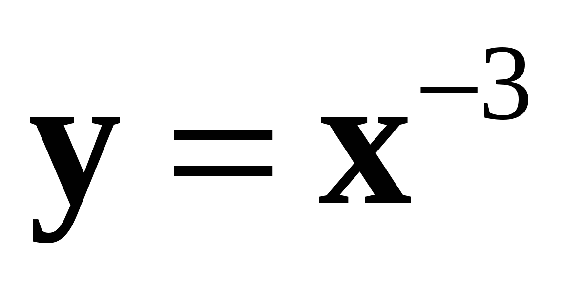 и перечислите её основные свойства. Пользуясь свойствами этой функции, сравните:
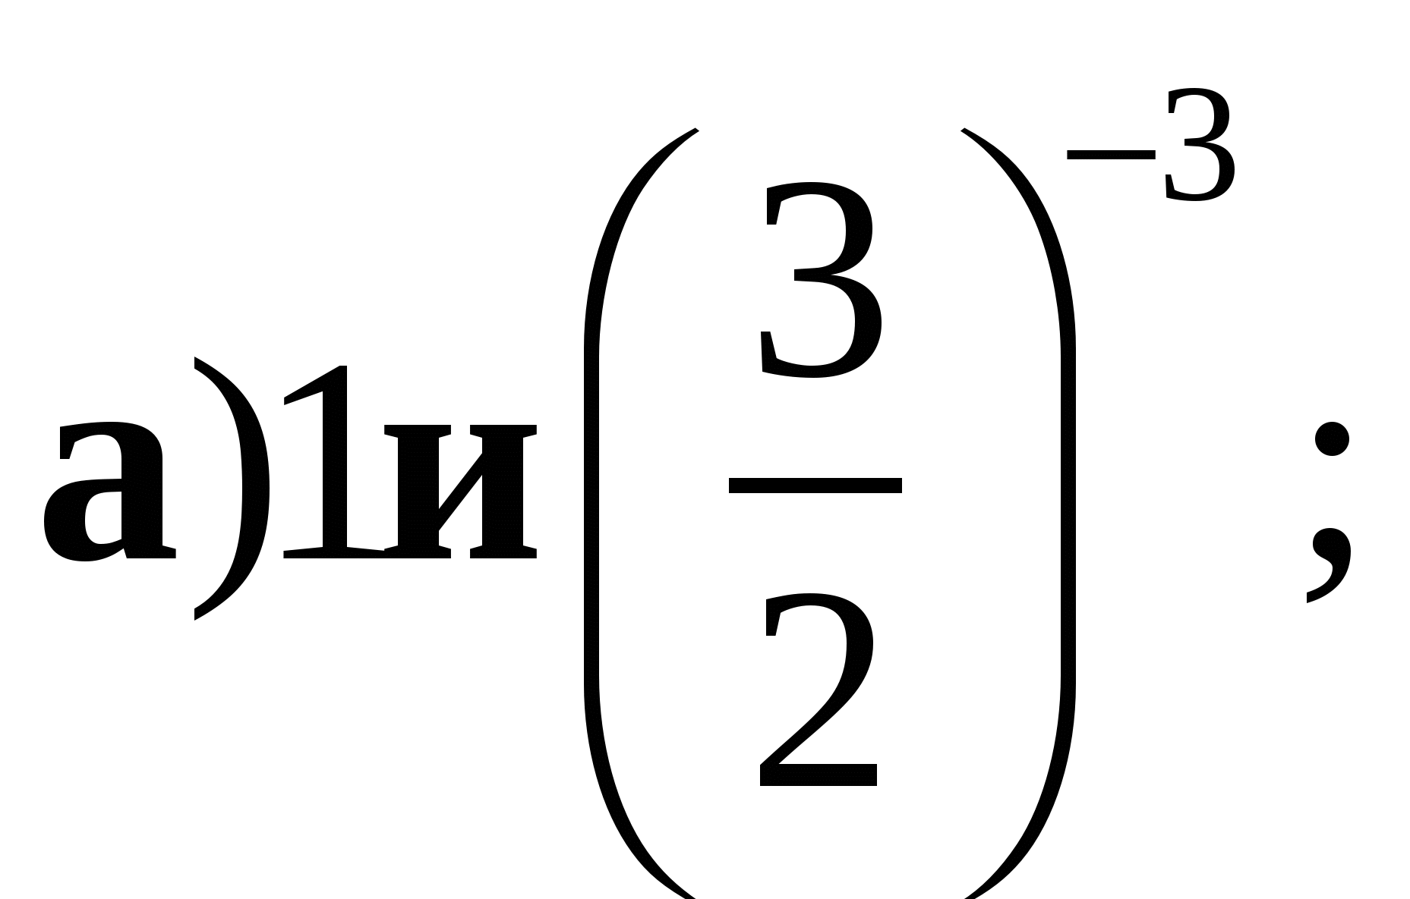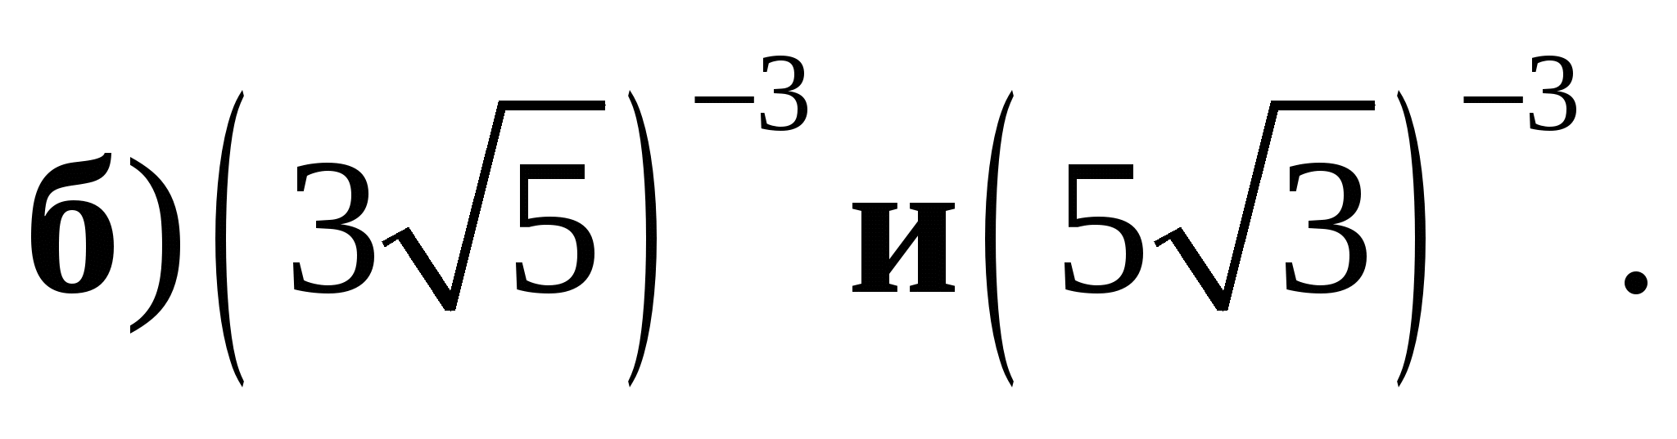
3. Решите уравнение 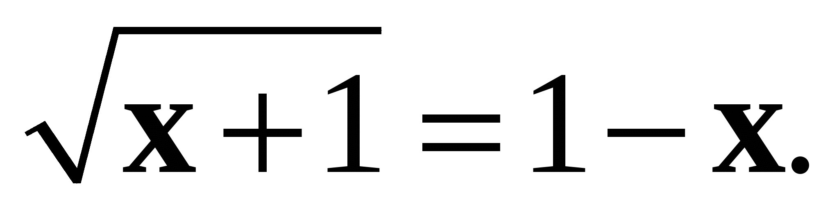
4. Решите уравнение 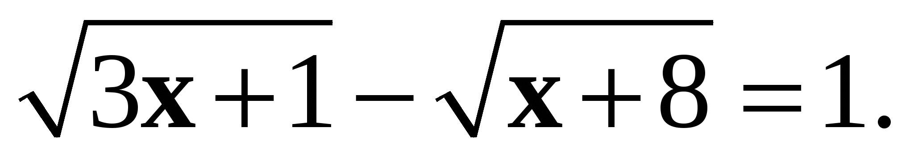
5. Установите, равносильны ли неравенства 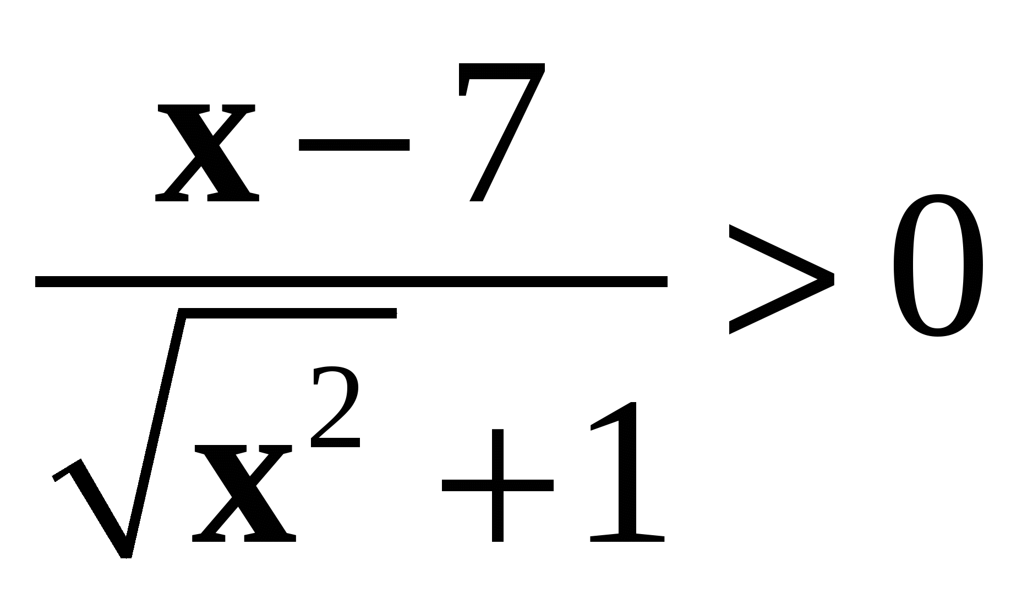 и 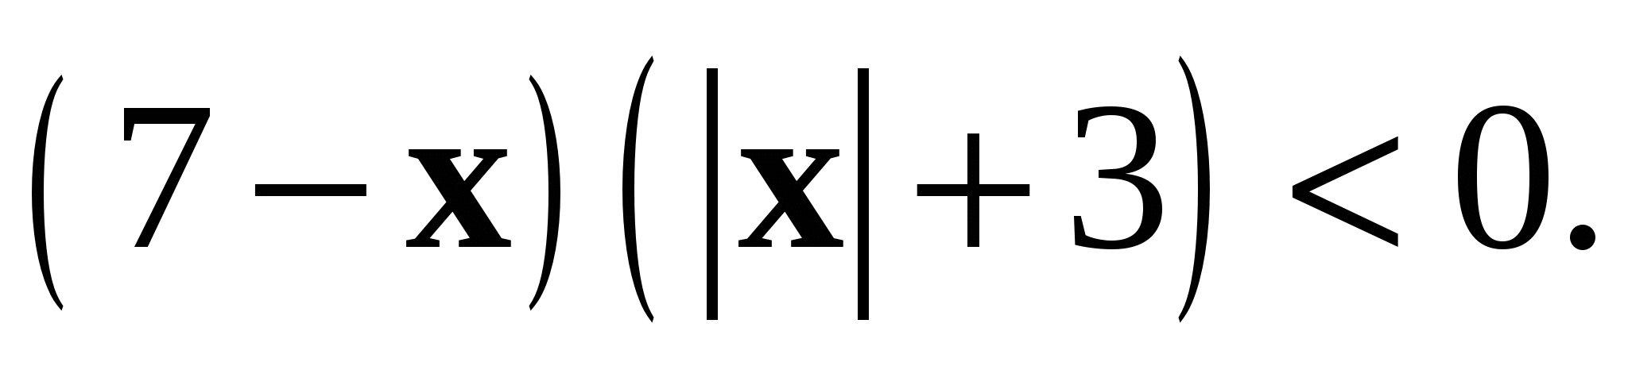
6. Найдите функцию, обратную функции 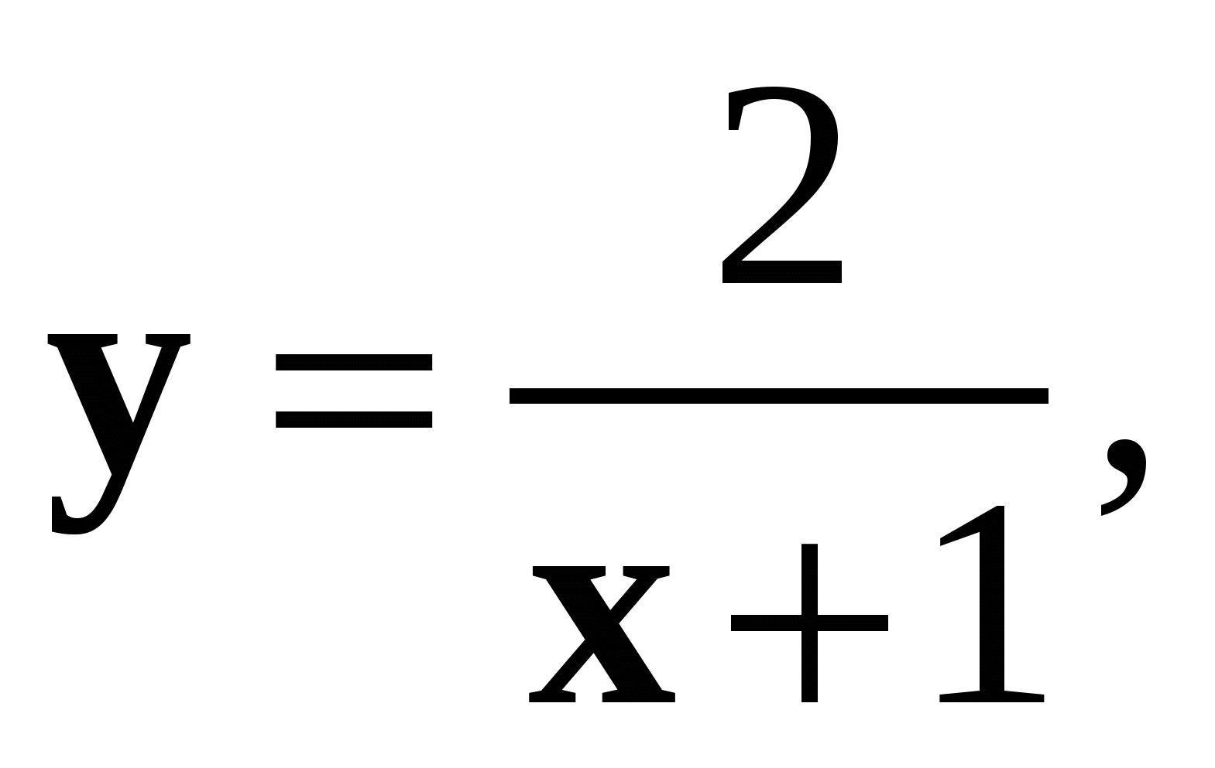 и укажите её область определения и множество значений.
7*. Решите неравенство 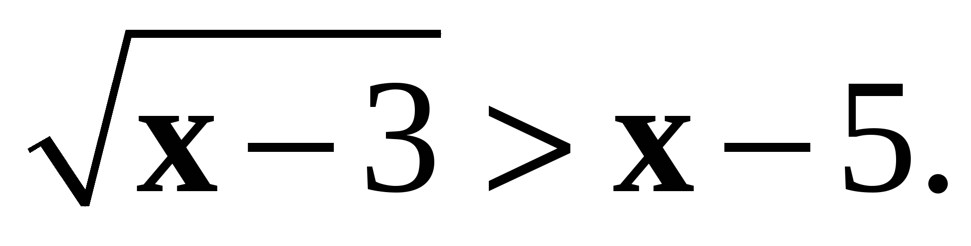

Контрольная работа №4 «Параллельность плоскостей»
Критерии оценивания:
Верно выполненное 1 задание – «3»
2 задания – «4»
3 задания – «5»
Контрольная работа №5 «Показательная функция»
Критерии оценивания:
Задание 1,2,4,6 оцениваются в 2 балла, остальные задания – в 1 балл. Максимум 10 баллов.
«5» - 10-9 б.
«4» - 8-7 б.
«3» - 6-5 б.
«2» - 0-4 б.
Вариант 1
1. Сравните числа: 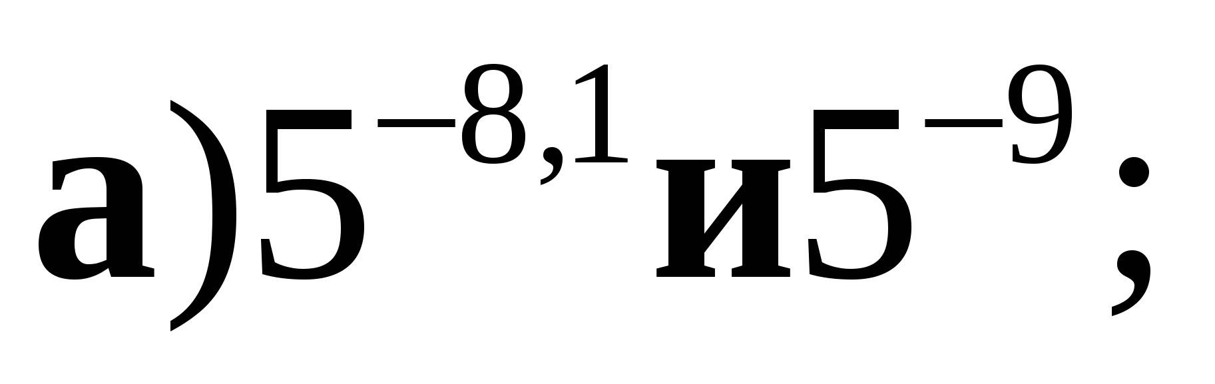 б) 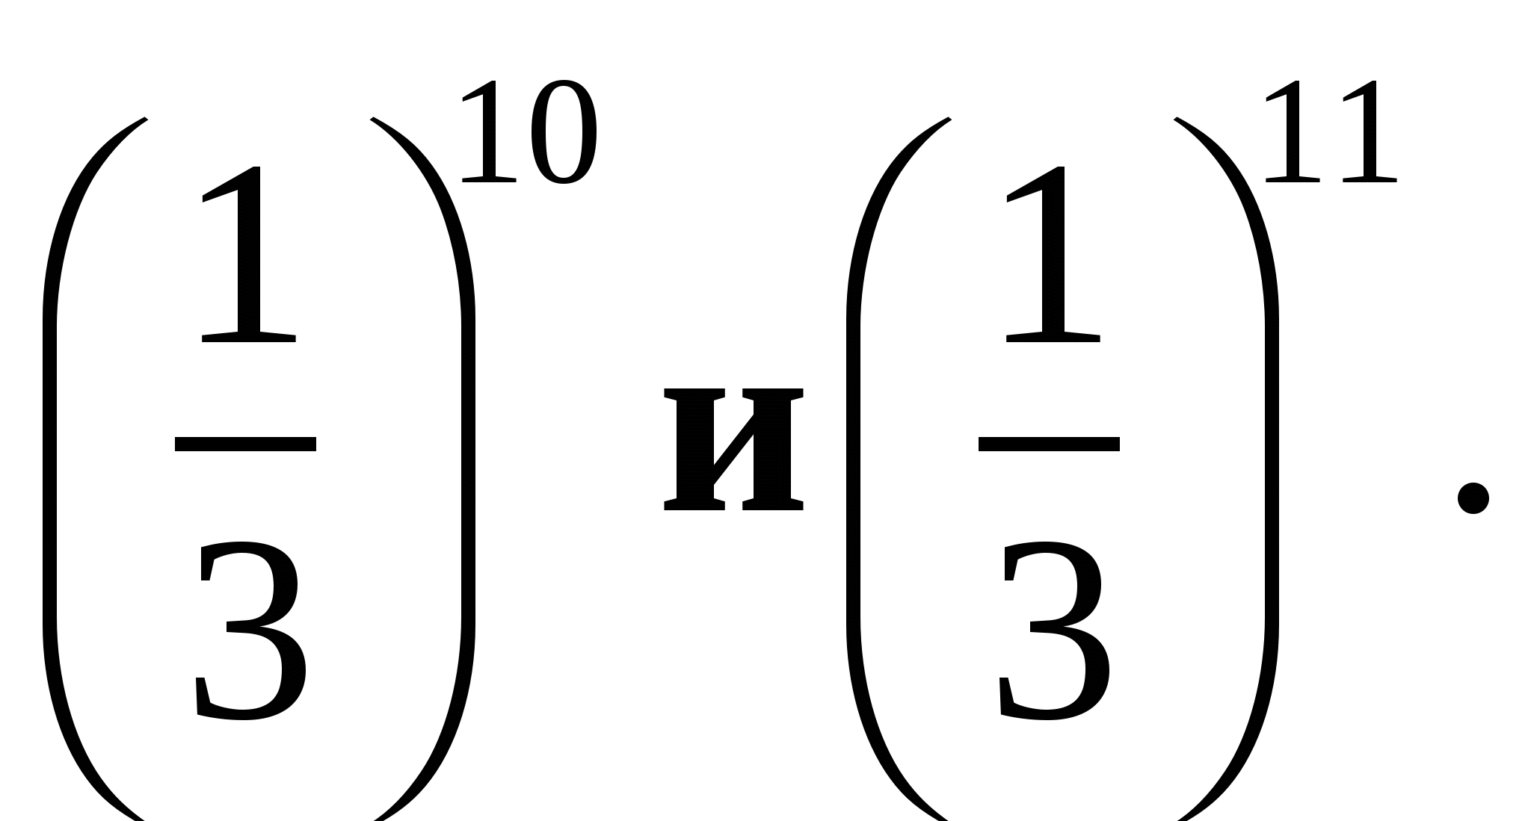
2. Решите уравнение 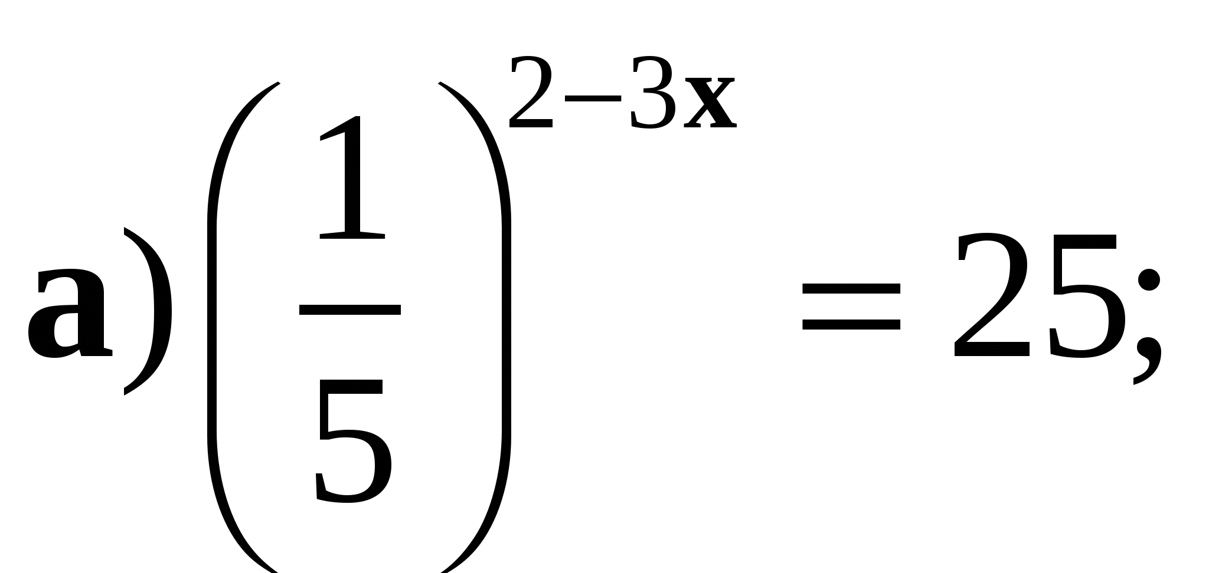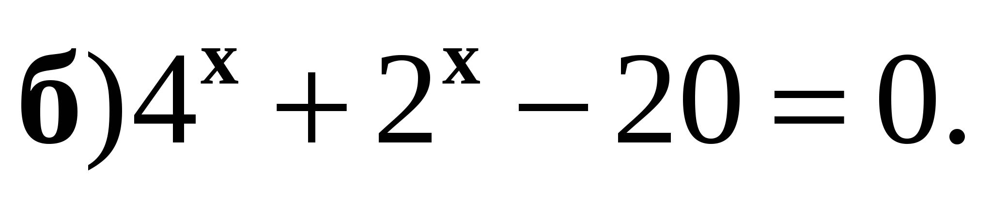
3. Решите неравенство 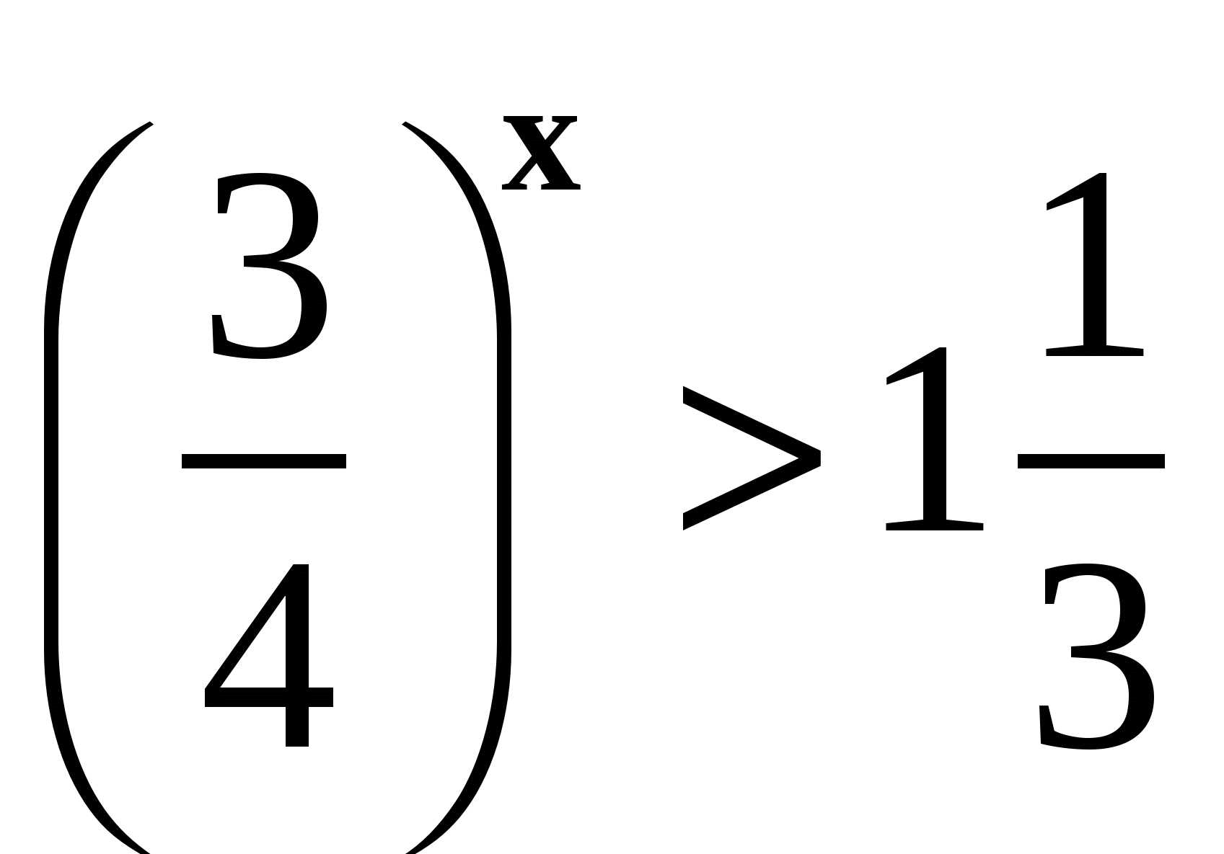.
4. Решите неравенство: 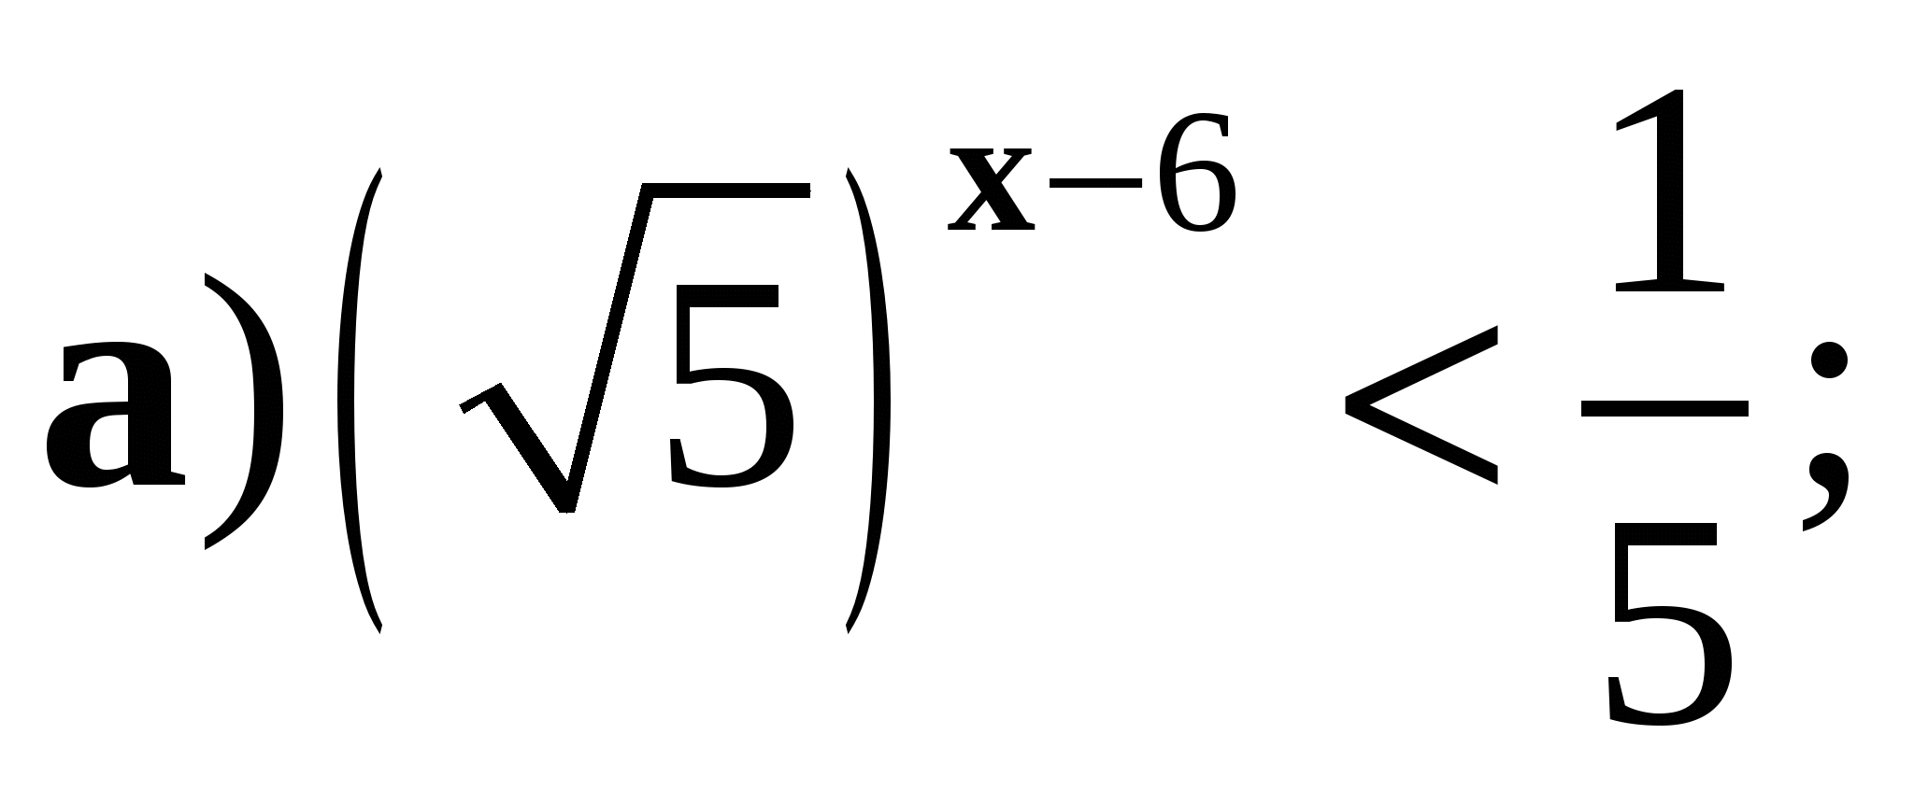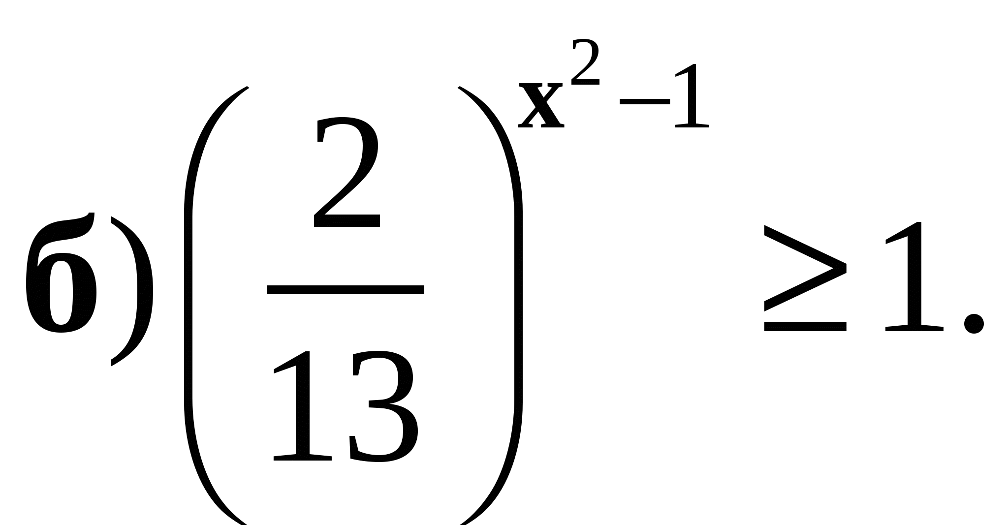
5. Решите систему уравнений 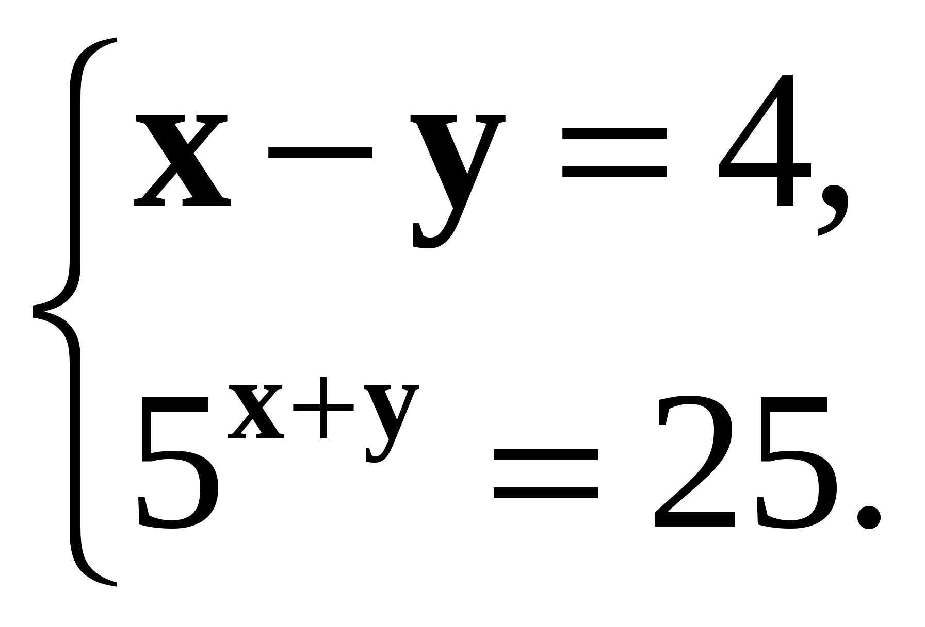
6. Решите уравнение:
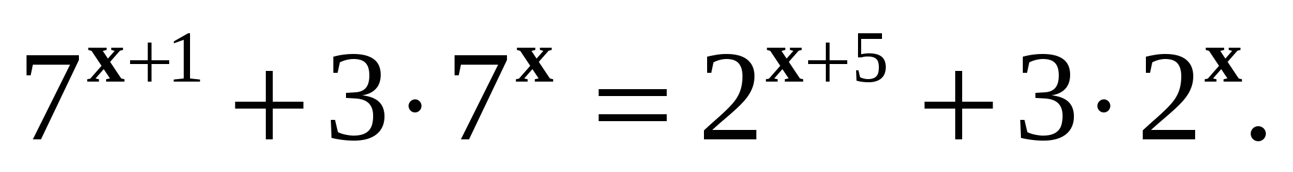

Вариант 2
1. Сравните числа: 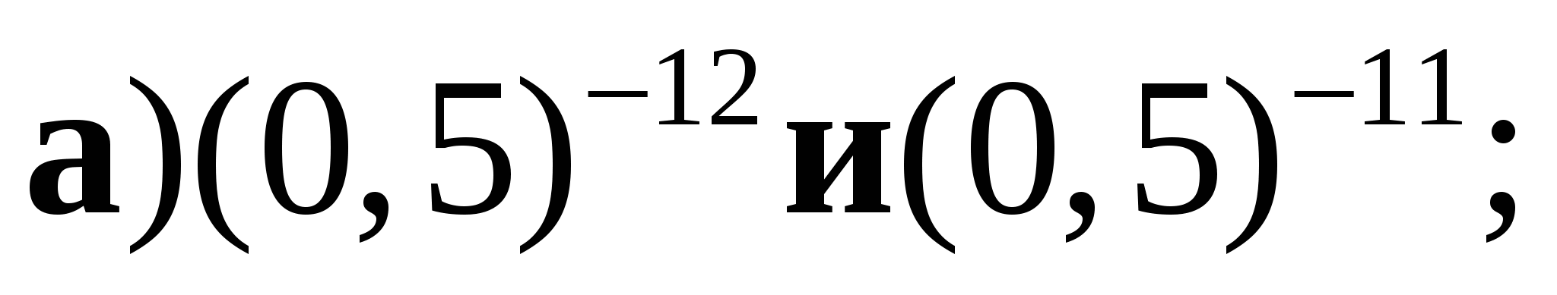 б) 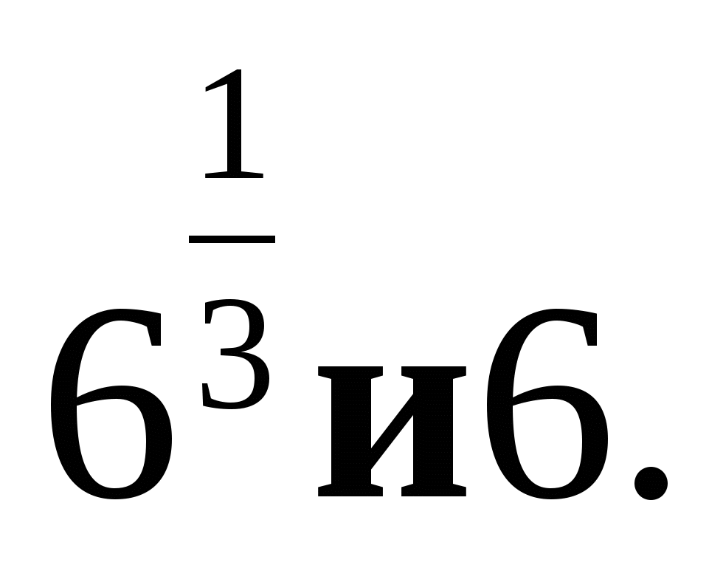
2. Решите уравнение 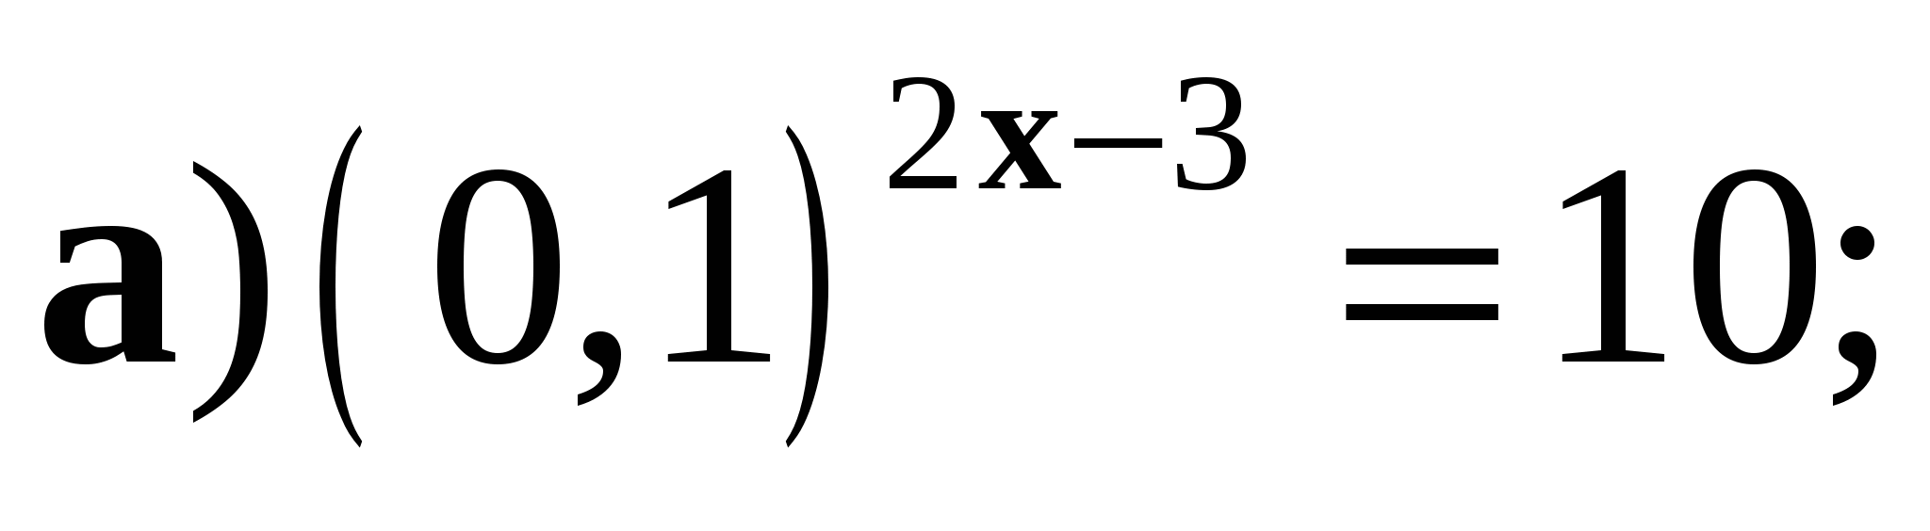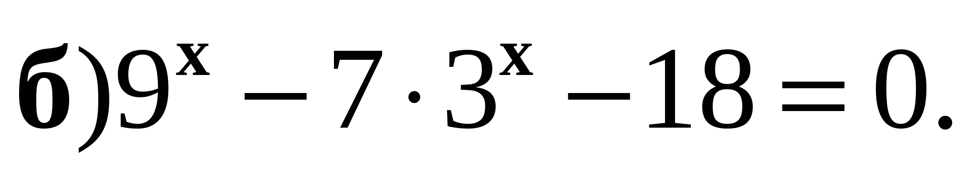
3. Решите неравенство 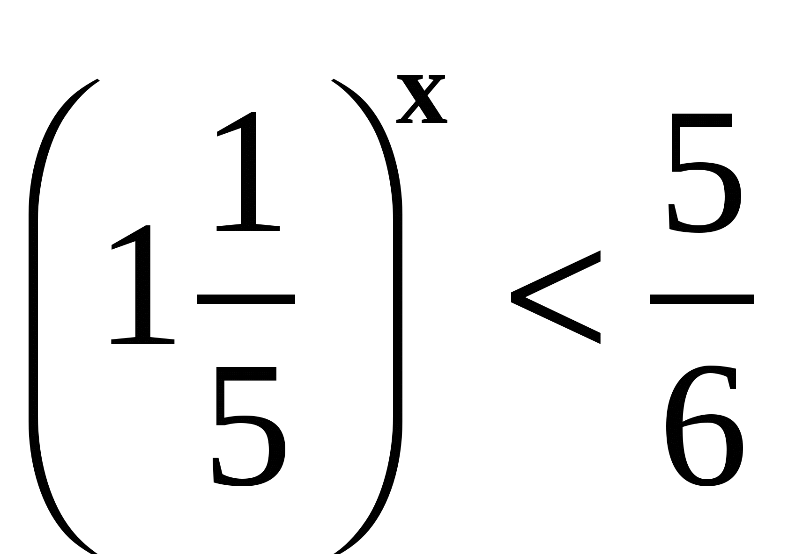.
4. Решите неравенство: 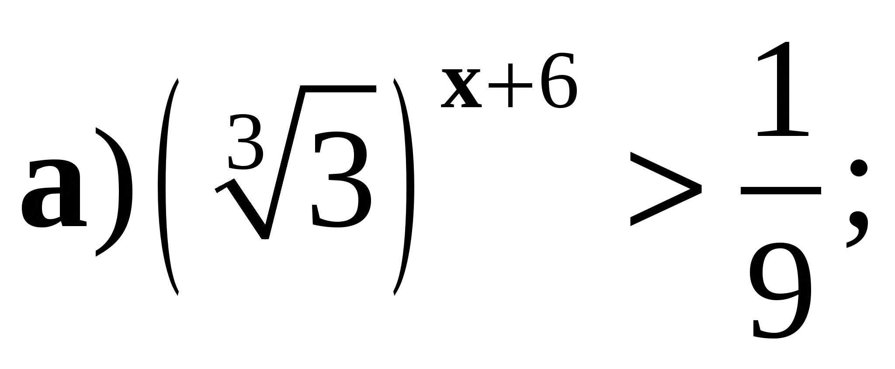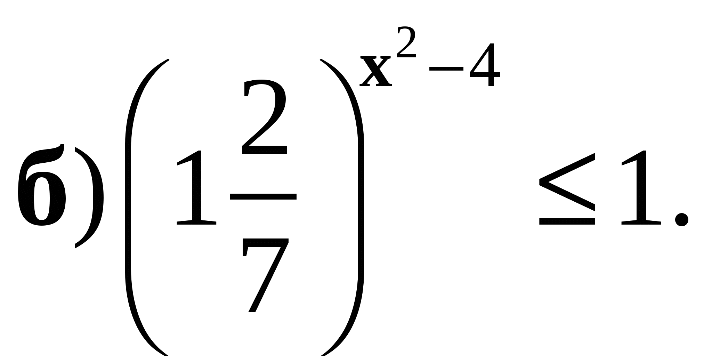
5. Решите систему уравнений 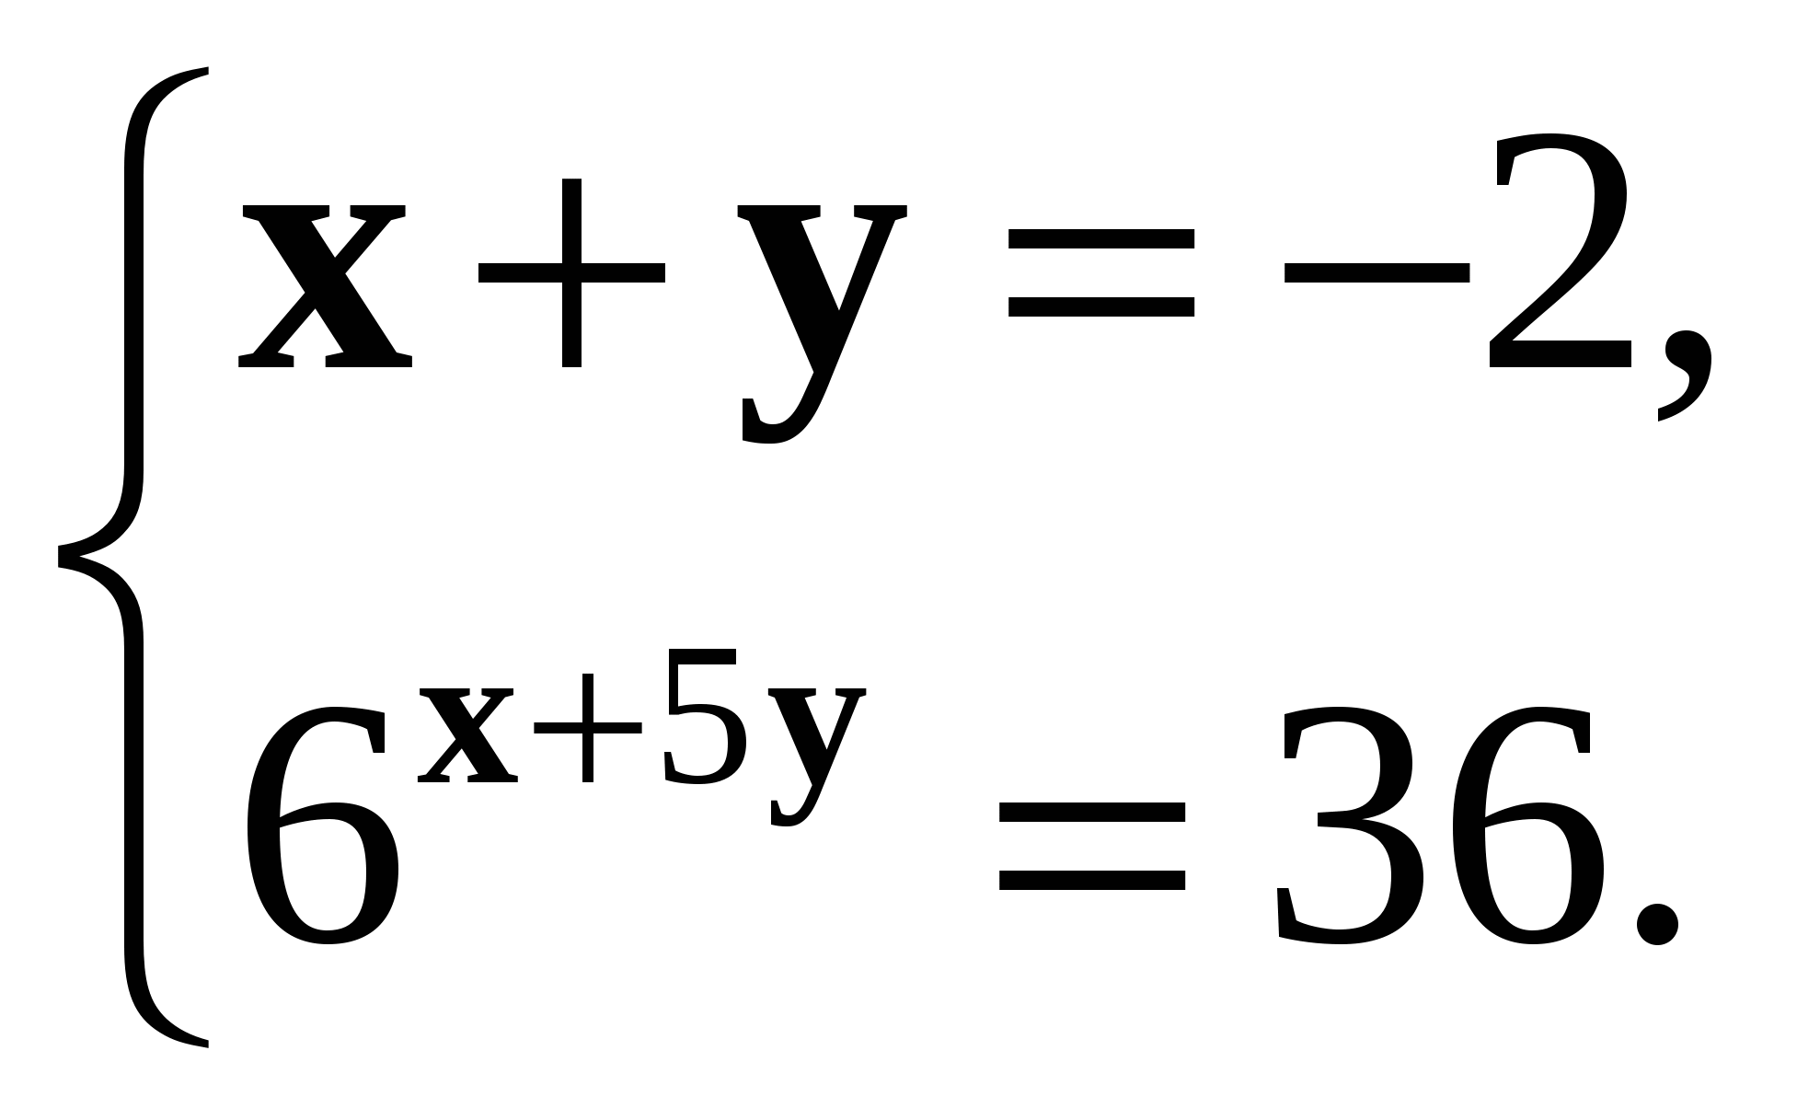
6. Решите уравнение:
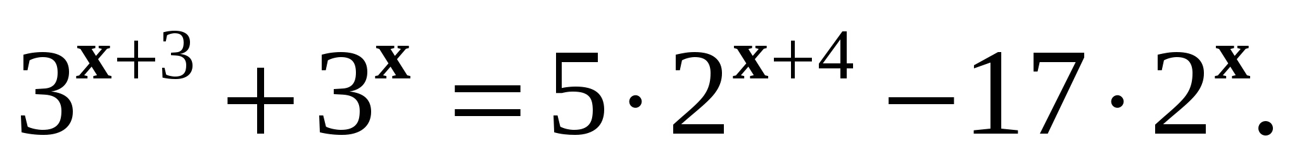

Контрольная работа №6 «Логарифмическая функция»
Критерии оценивания:
Задание 1 оцениваются в 3 балла, задания 2-5– в 1 балл, задание 6 – в 4 балла. Максимум 11 баллов.
«5» - 10-11 б.
«4» - 9-7 б.
«3» - 6-5 б.
«2» - 0-4 б.
Вариант 1
1. Вычислите:
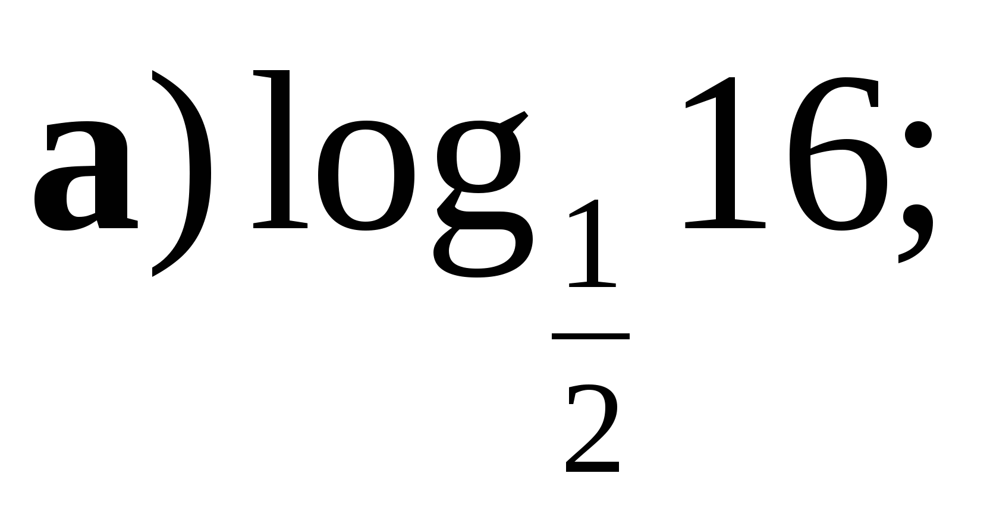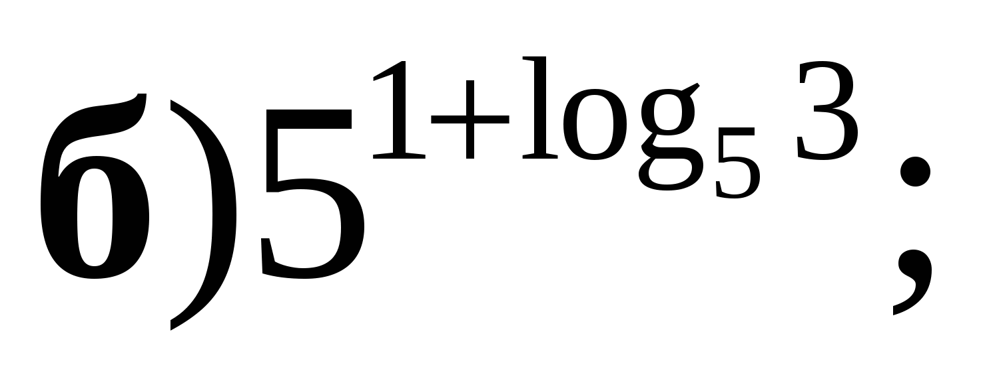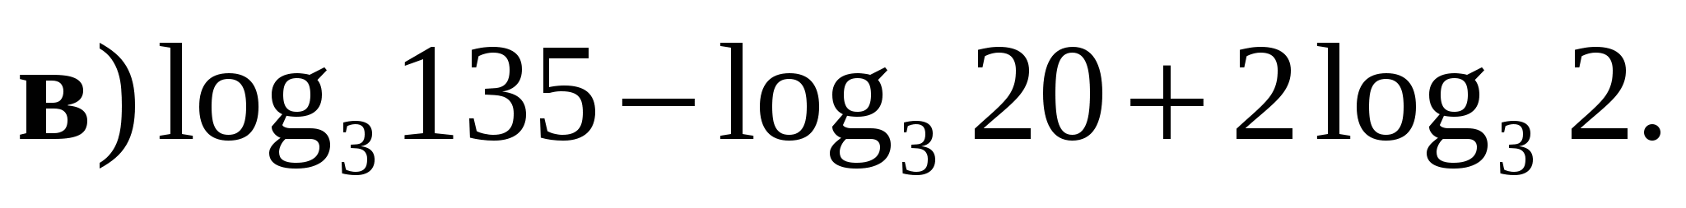
2. Сравните числа 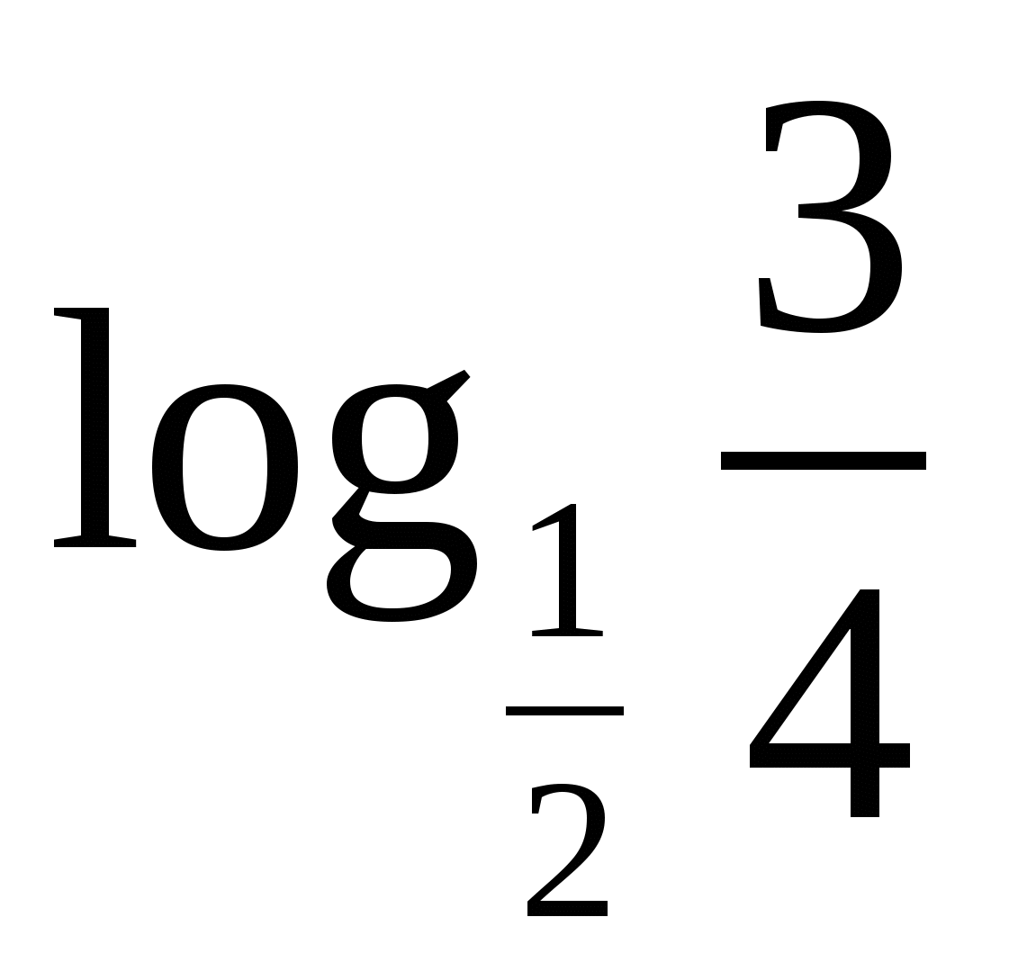 и 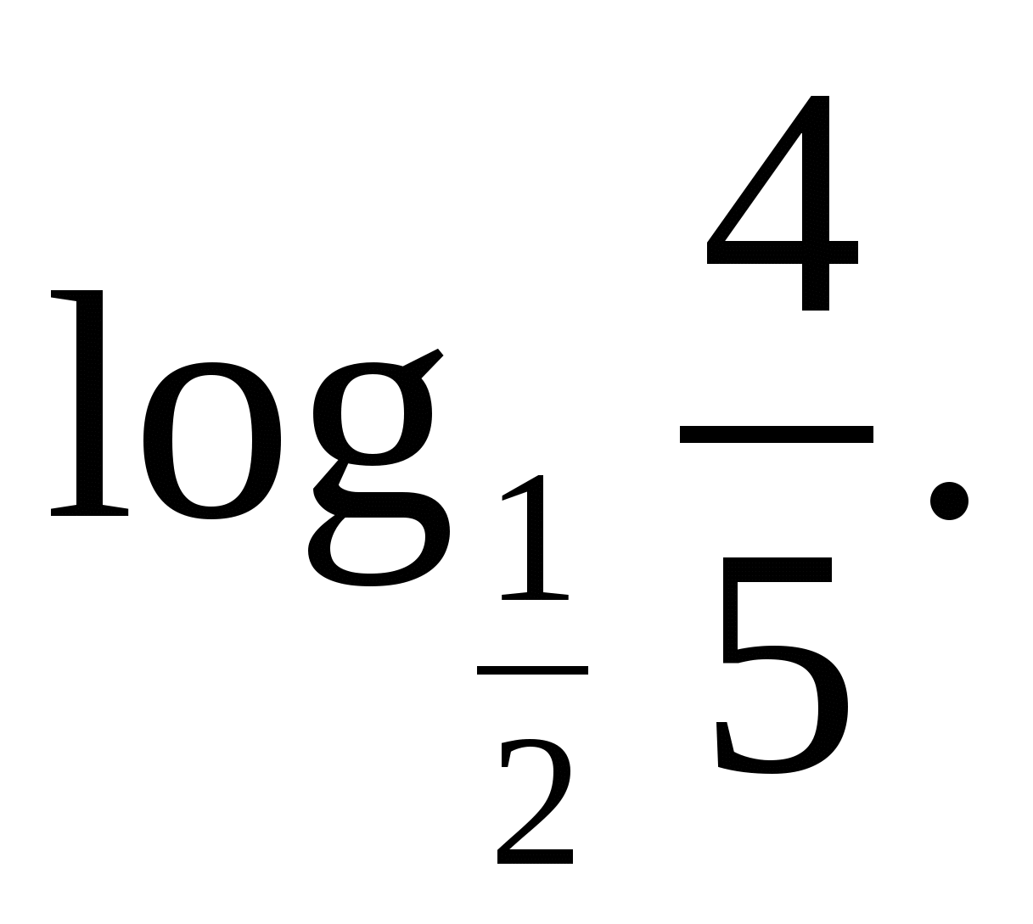
3. Решите уравнение 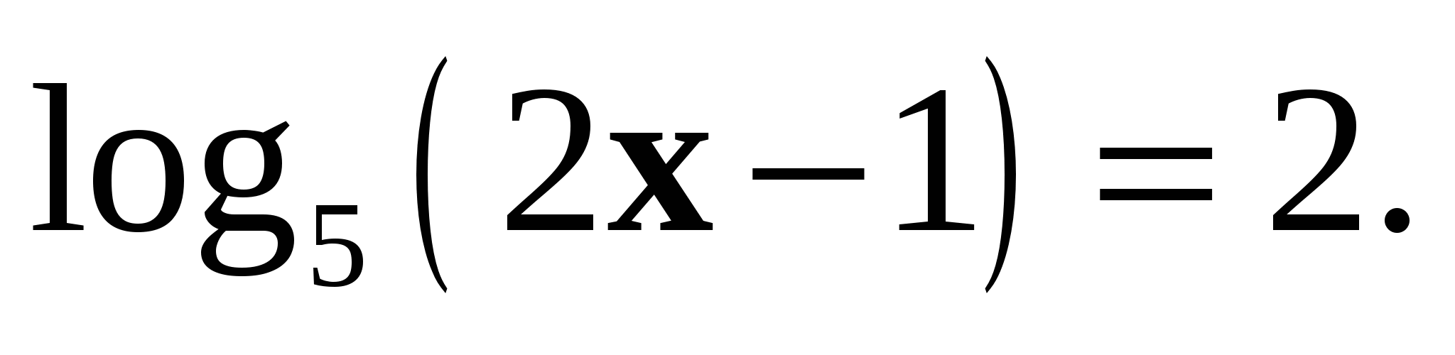
4. Решите неравенство 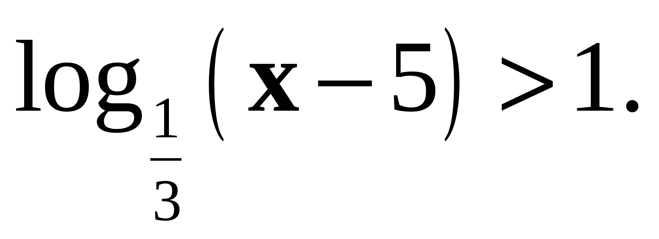
5. Решите уравнение 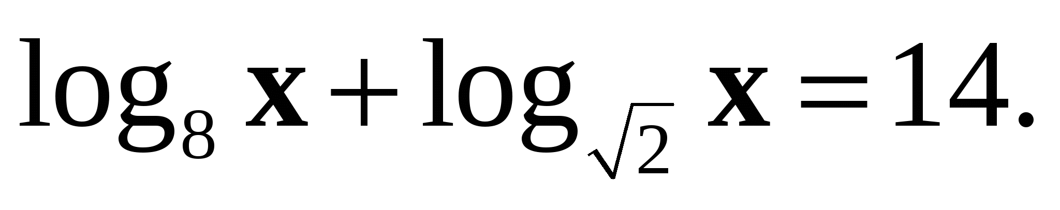
6. Решите неравенство:
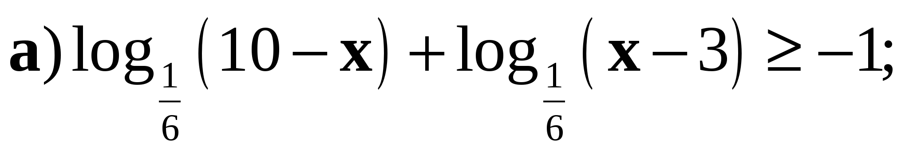
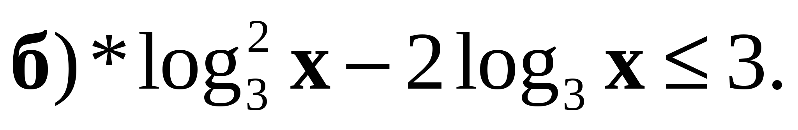

Вариант 2
1. Вычислите:
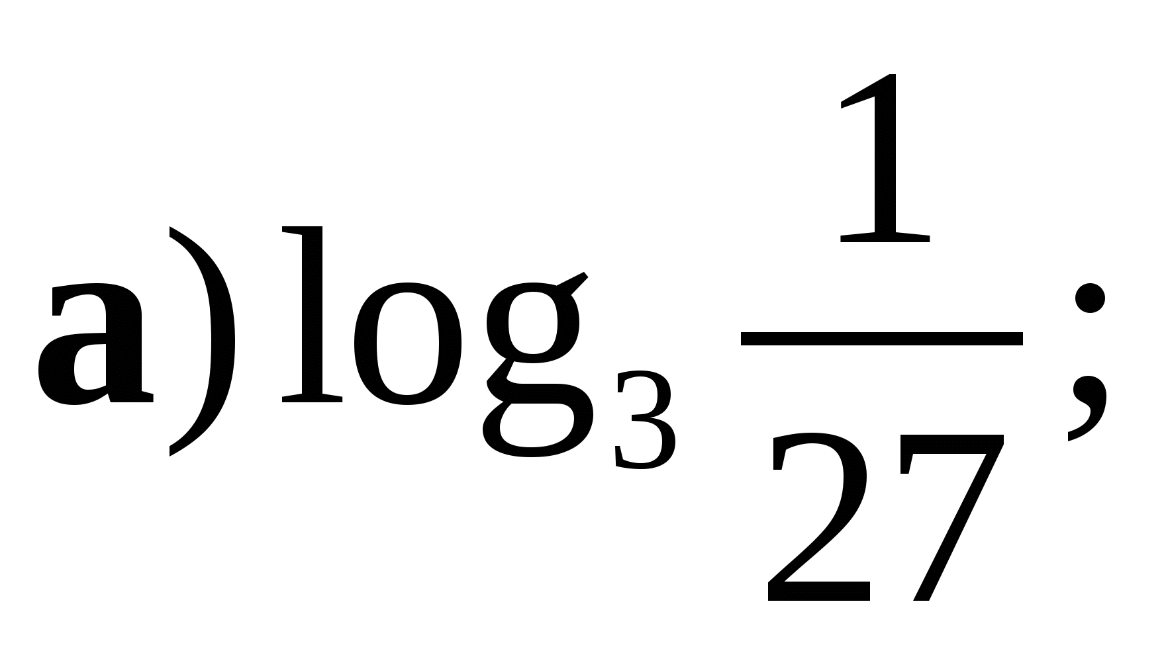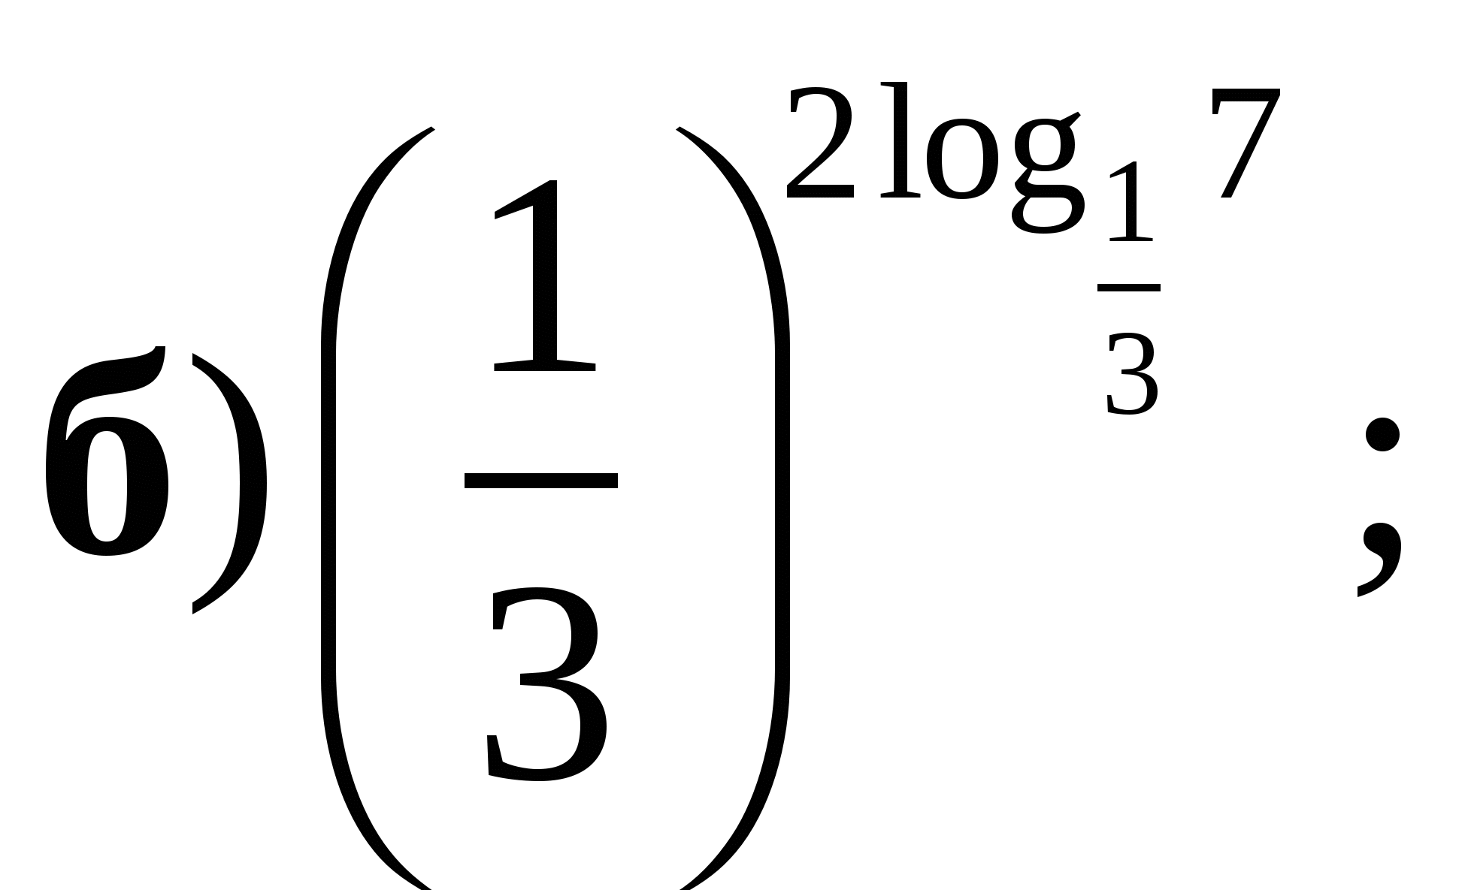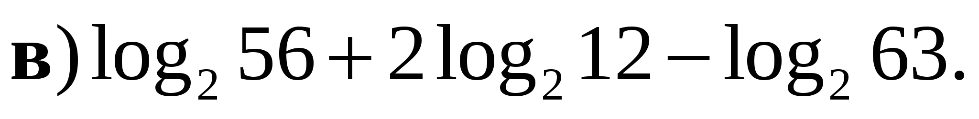
2. Сравните числа 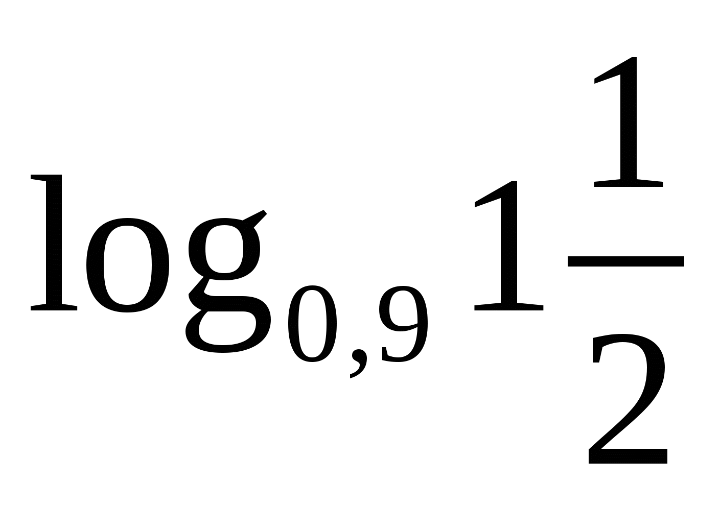 и 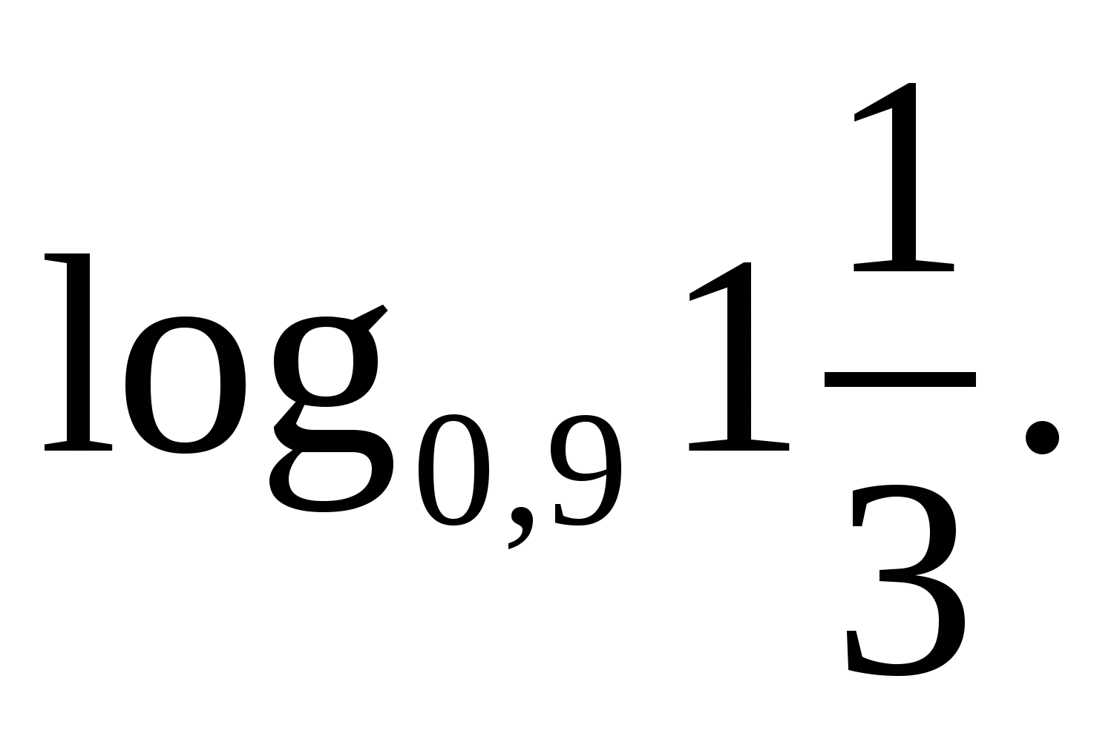
3. Решите уравнение 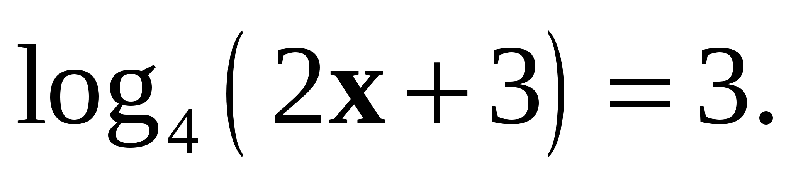
4. Решите неравенство 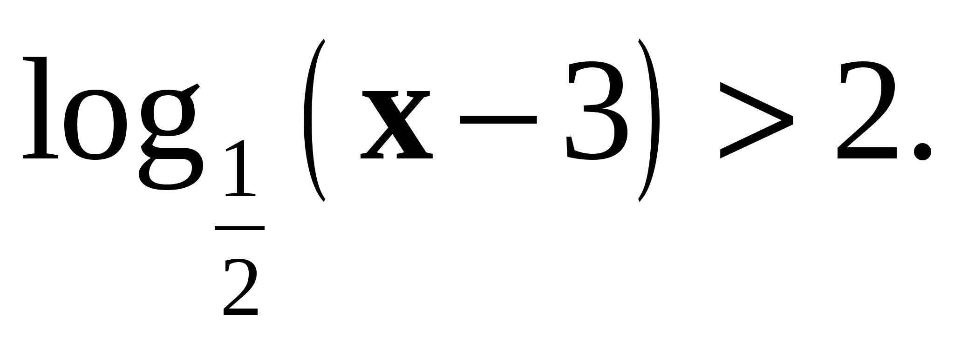
5. Решите уравнение 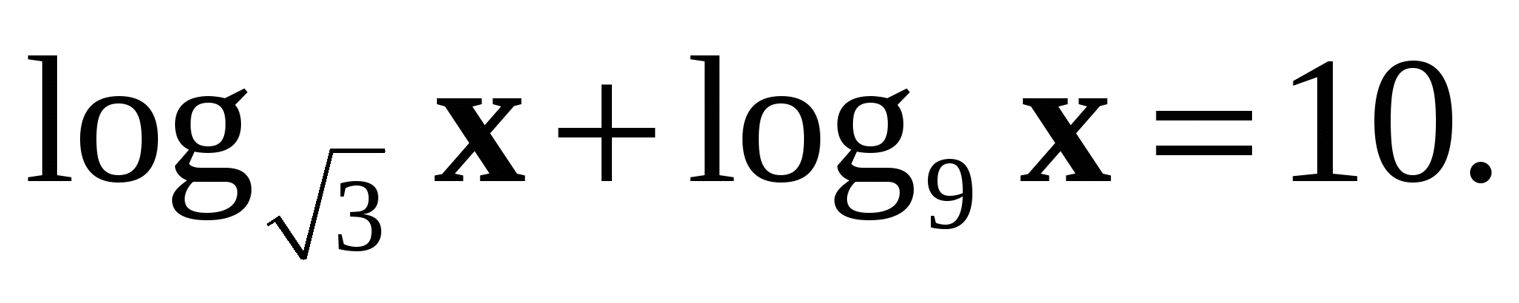
6. Решите неравенство:
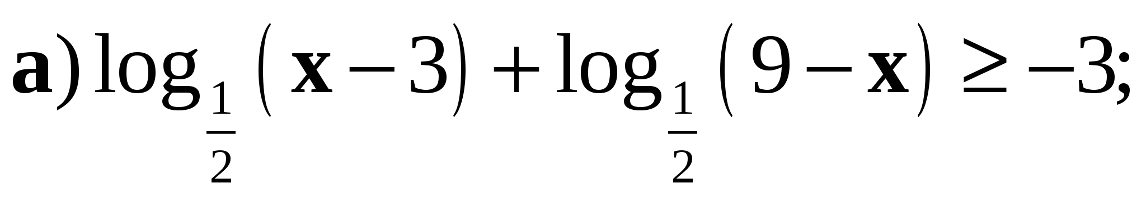
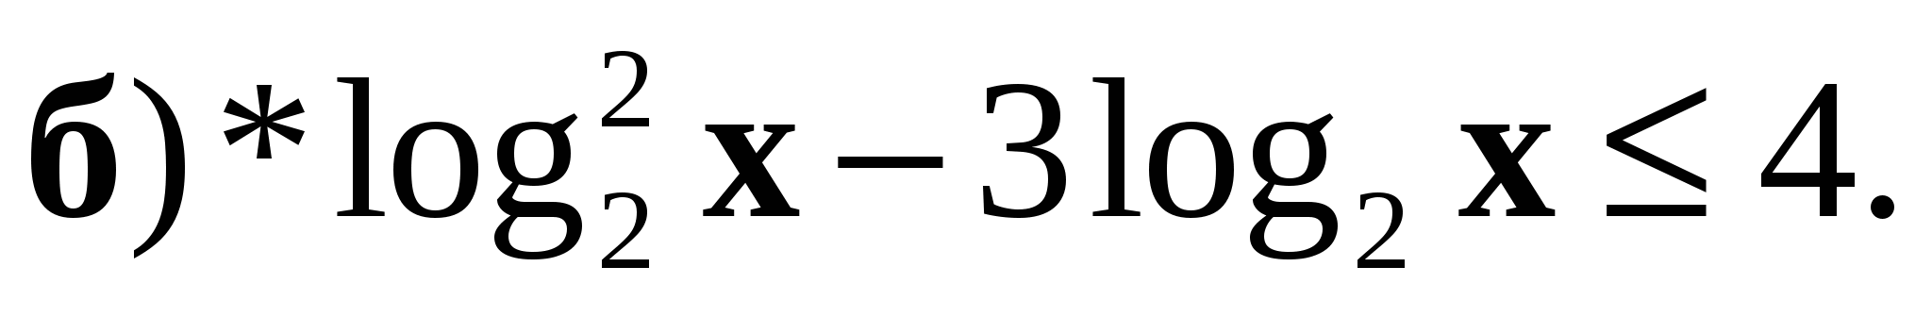

Контрольная работа №7 «Перпендикулярность прямых и плоскостей»
Критерии оценивания:
Верно выполненное 1 задание – «3»
2 задания – «4»
3 задания – «5»
Контрольная работа №8 «Тригонометрические формулы»
Критерии оценивания:
Задание 1, 3 оцениваются в 2 балла, остальные задания – в 1 балл. Максимум 7 баллов.
«5» - 7-6 б.
«4» - 5-4 б.
«3» - 3 б.
«2» - 0-2 б.
Вариант 1
1. Вычислите: 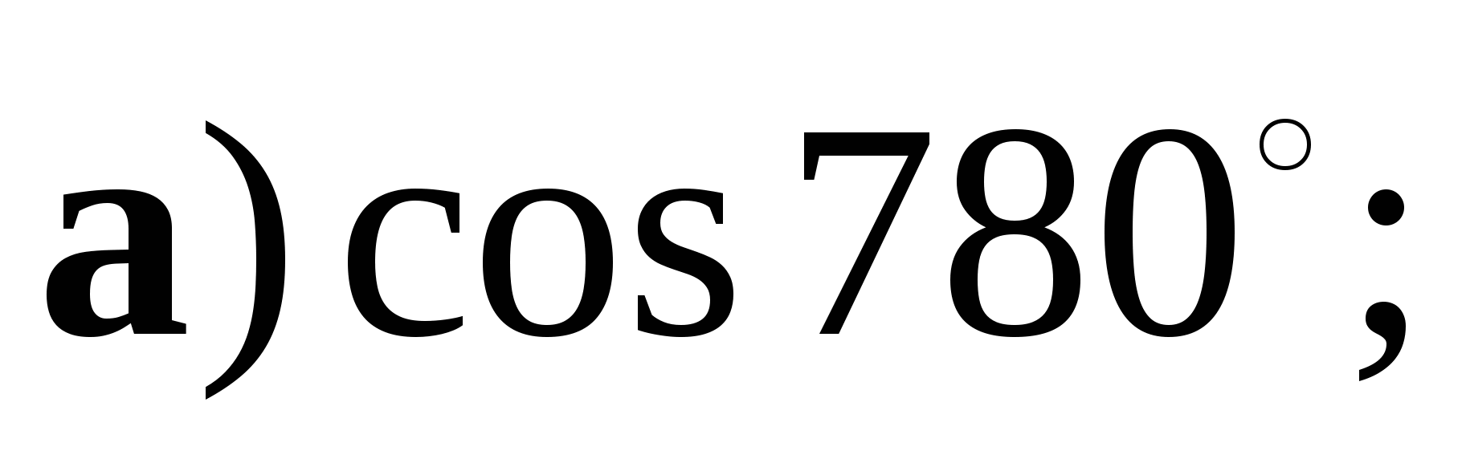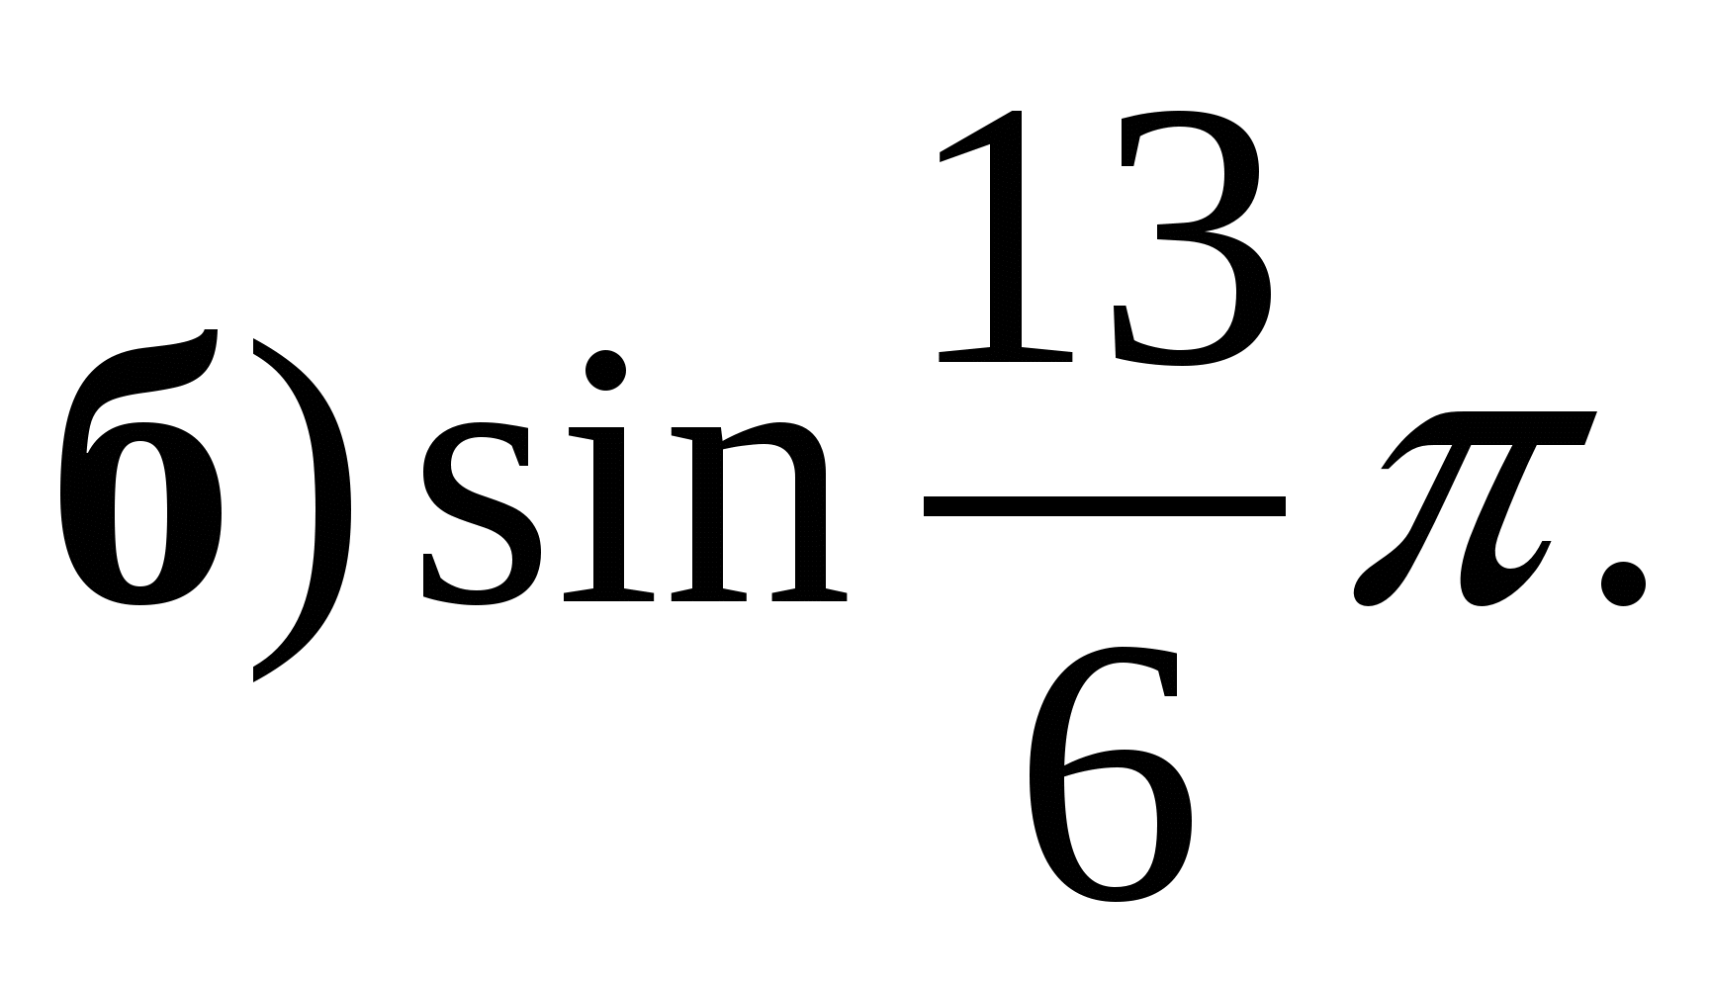
2. Вычислите sinα, если 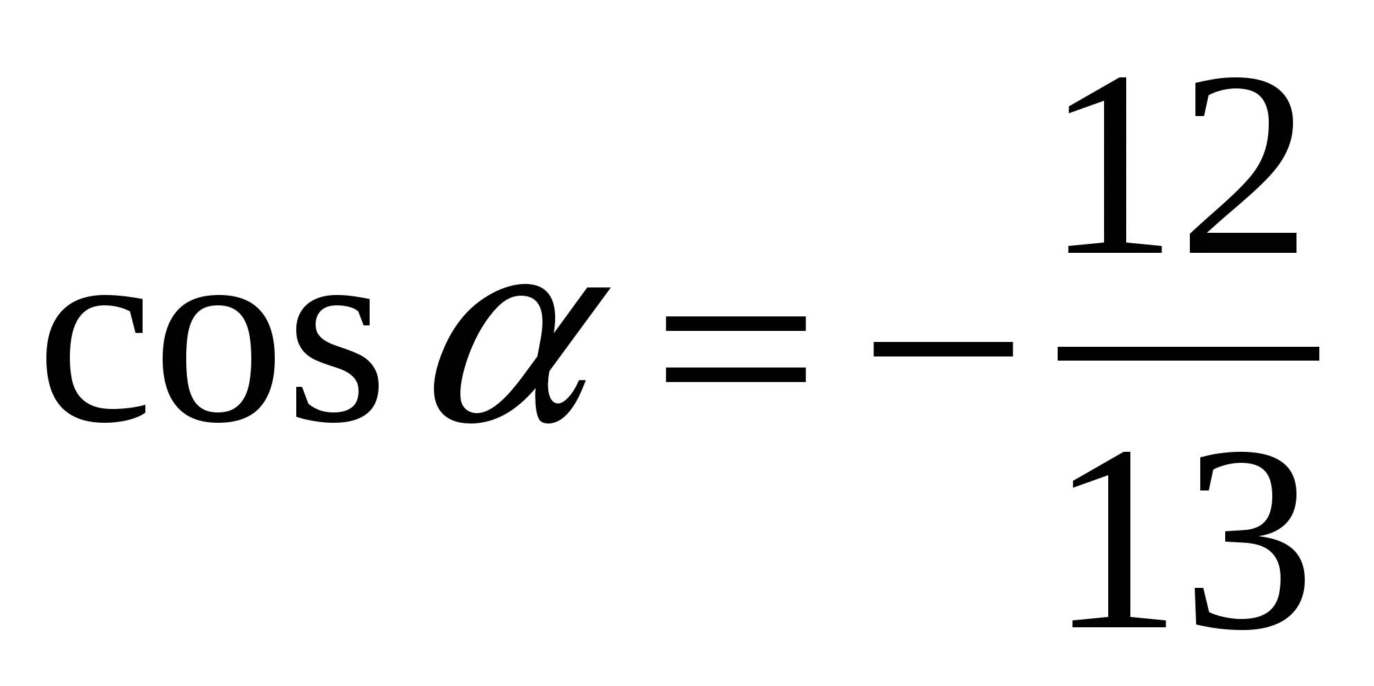 и 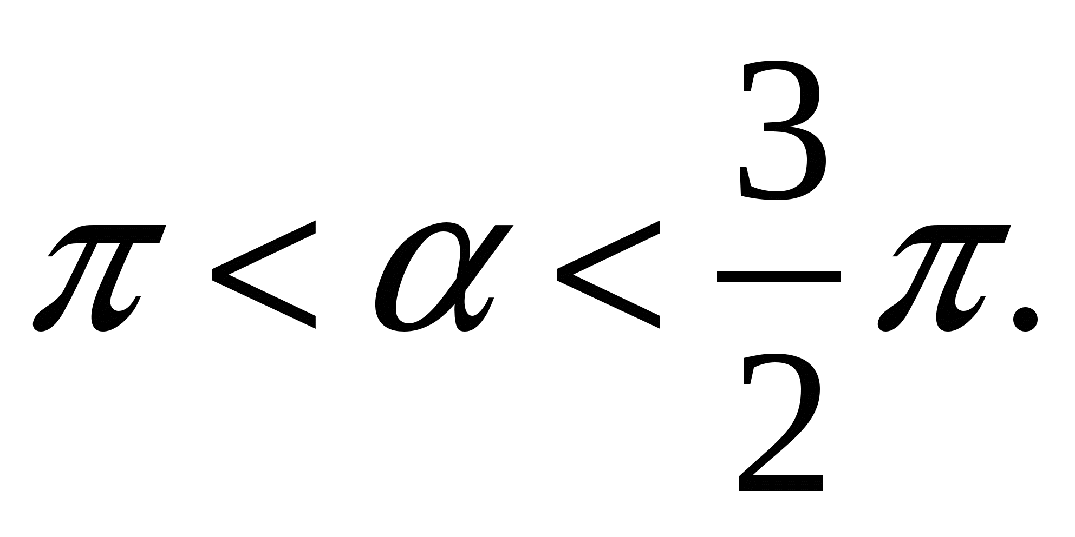
3. Упростите выражение:
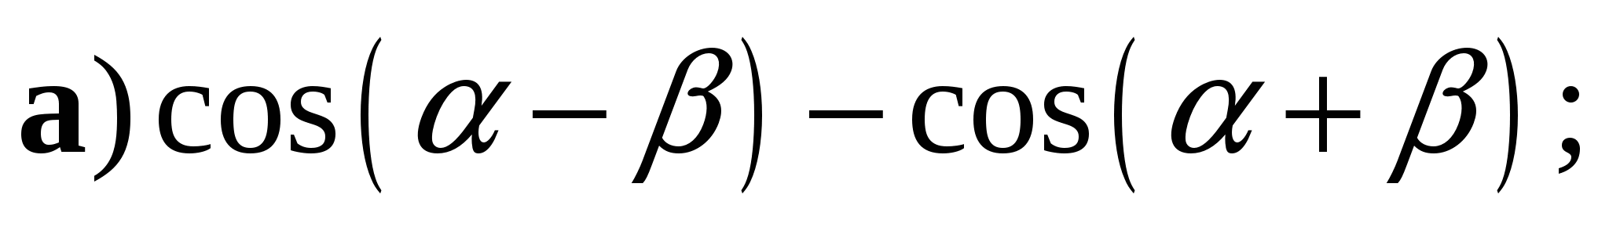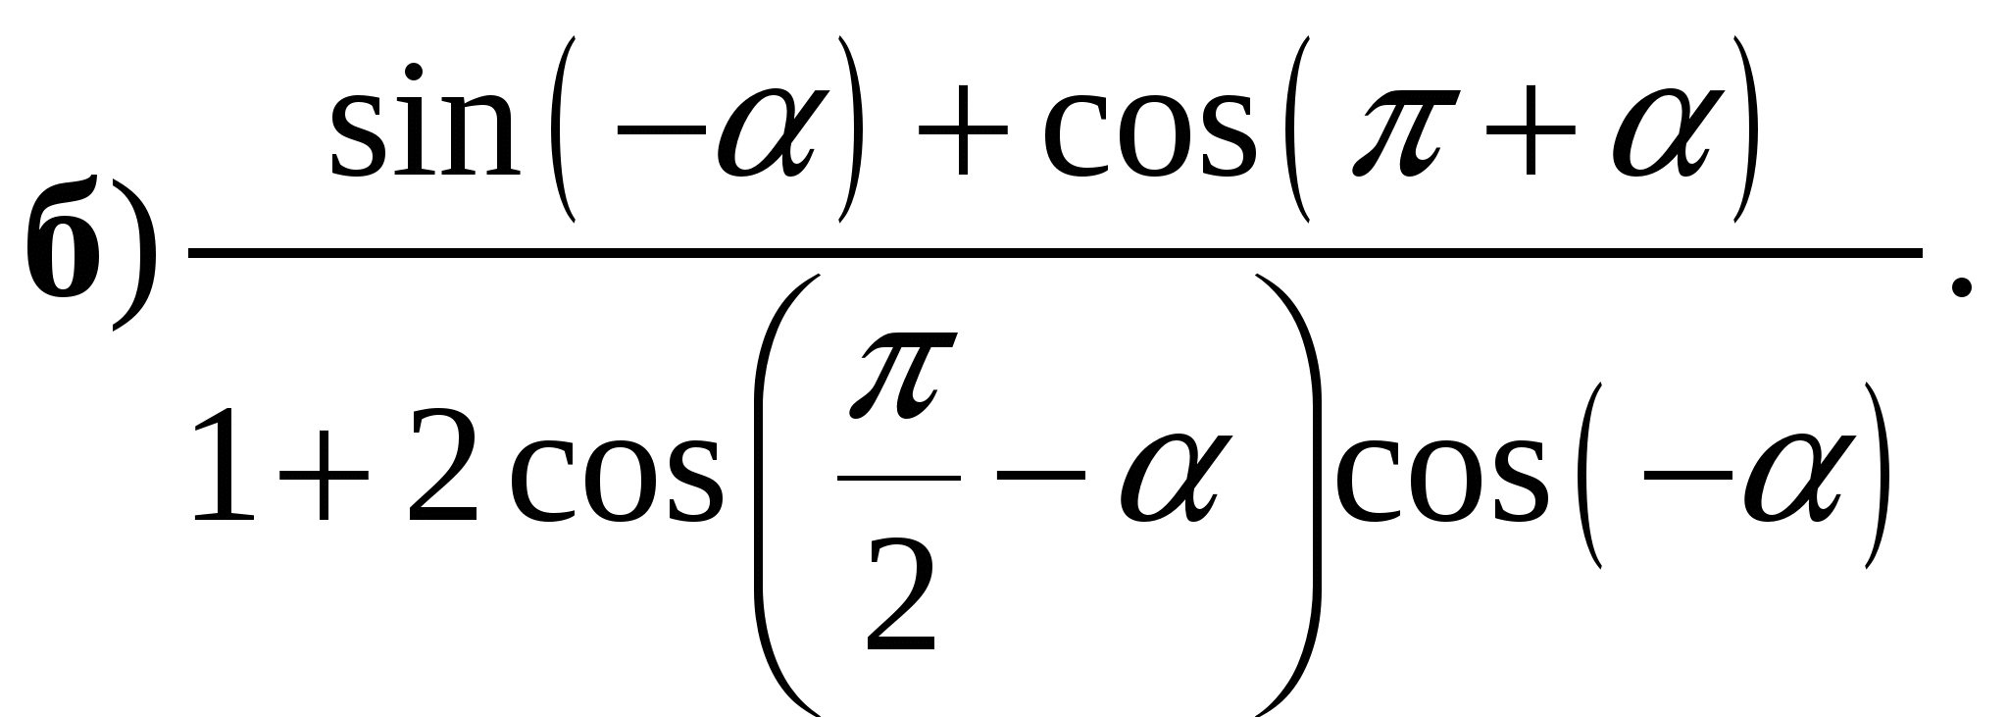
4. Решите уравнение
5. Докажите тождество 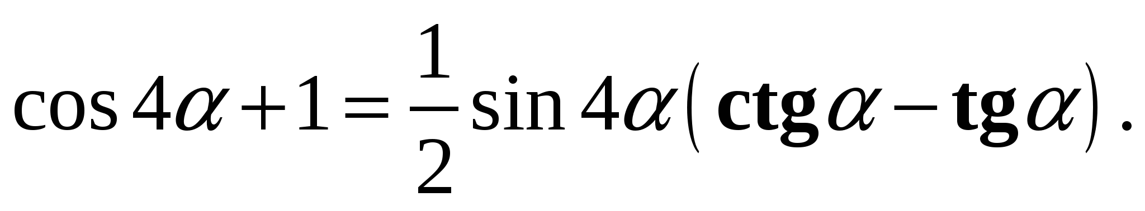

Вариант 2
1. Вычислите: 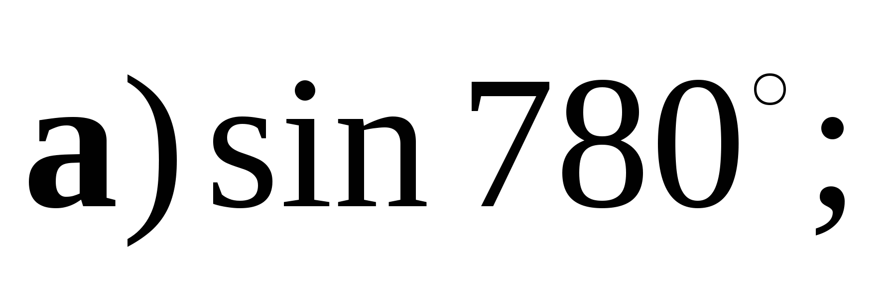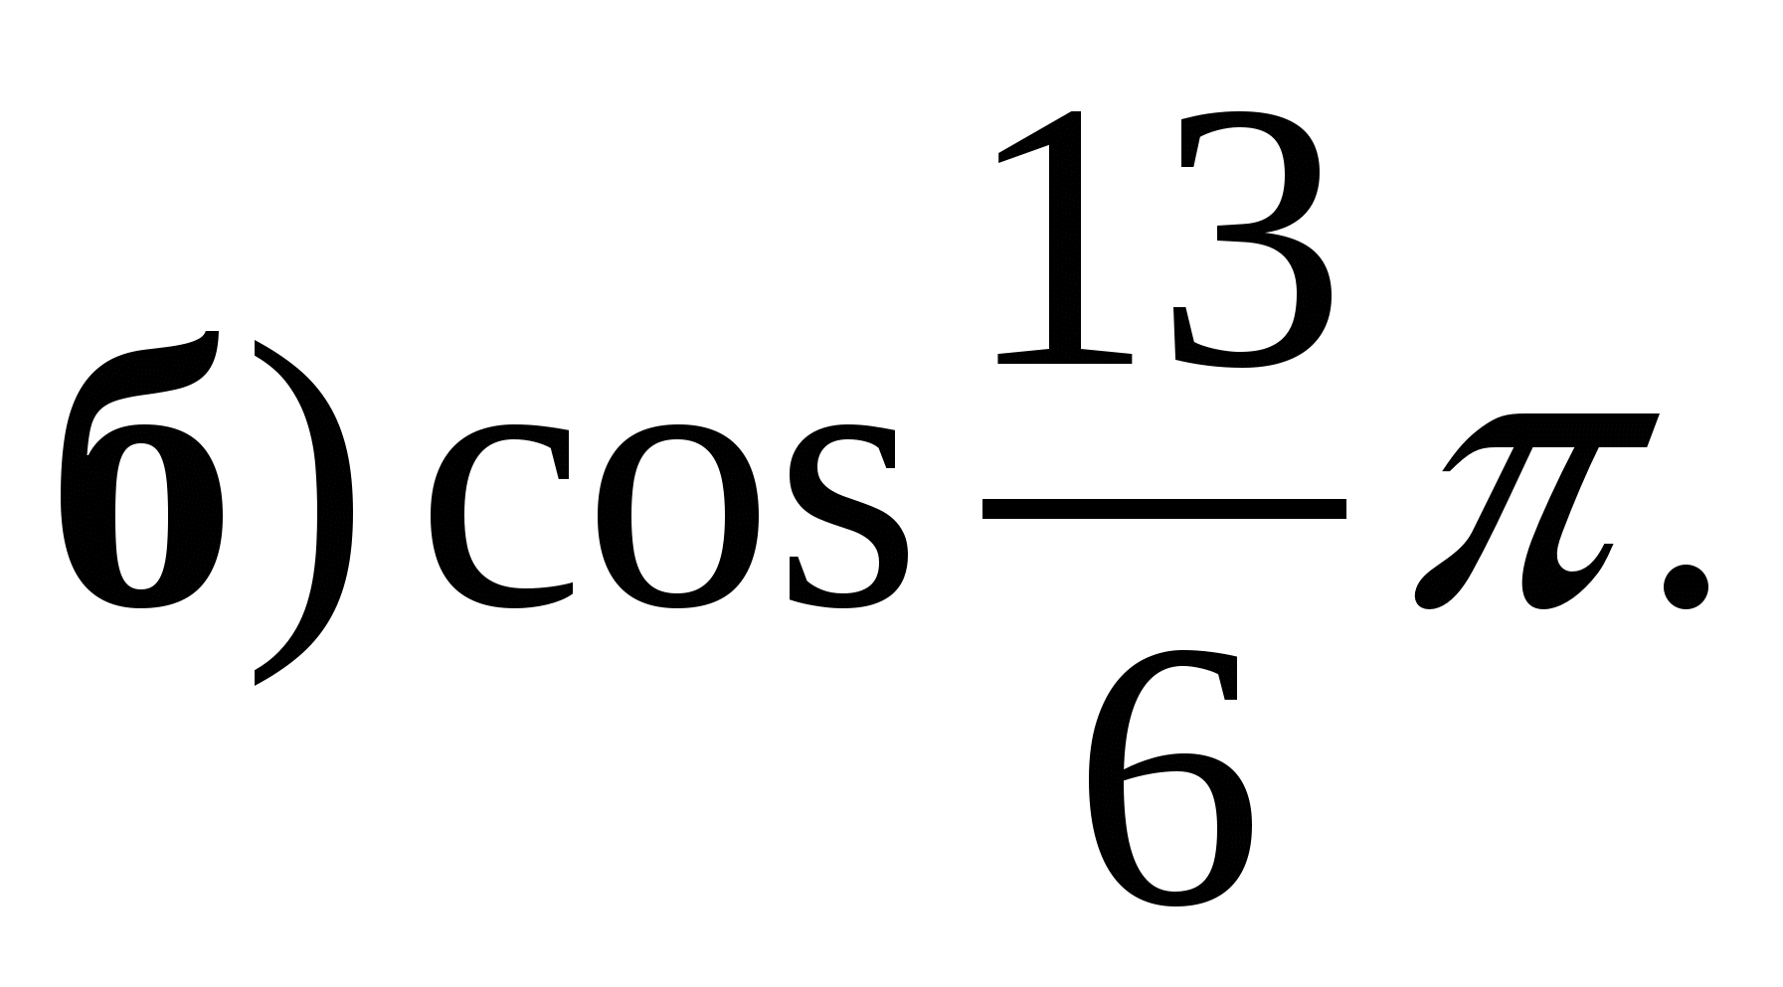
2. Вычислите cosα, если 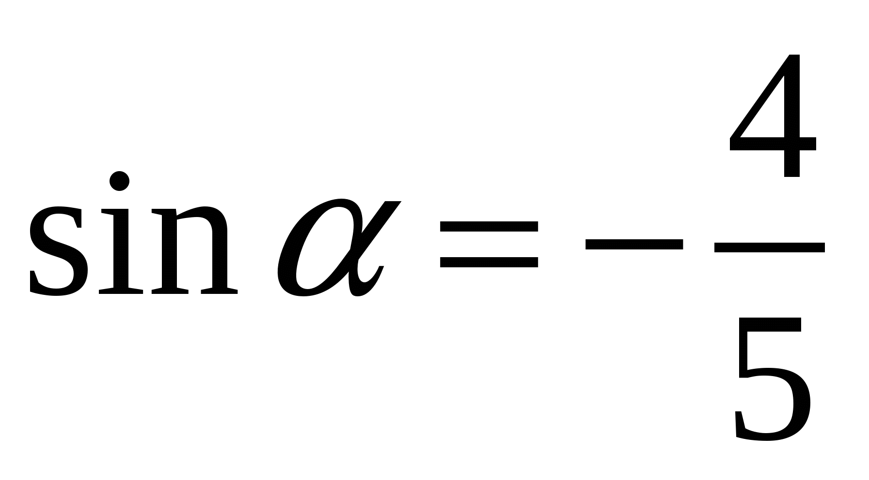 и
3. Упростите выражение:
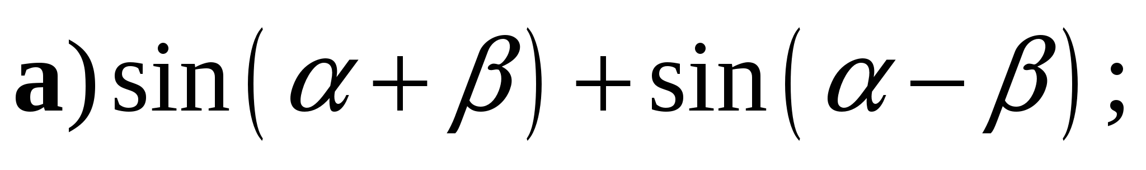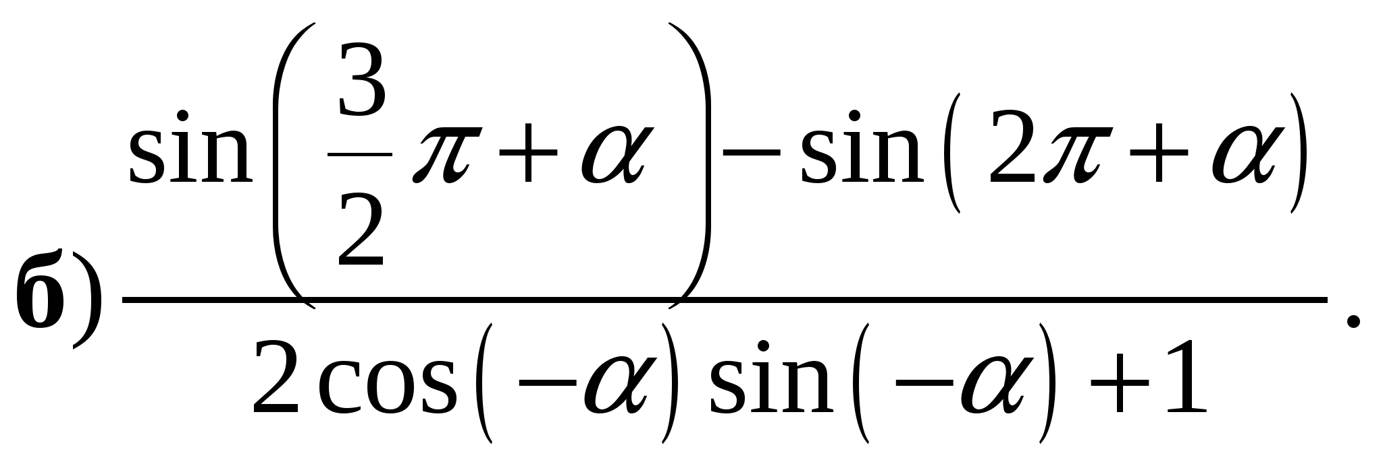
4. Решите уравнение
5. Докажите тождество 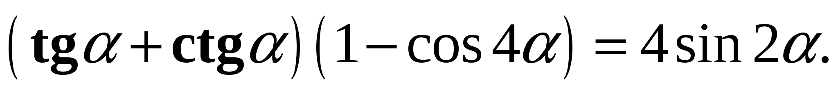

Контрольная работа №9 «Тригонометрические уравнения»
Критерии оценивания:
Каждое задание оценивается в 2 балла. Максимум 8 баллов.
«5» - 7-8 б.
«4» - 6-5 б.
«3» - 4-3 б.
«2» - 0-2 б.
Вариант 1
1. Решите уравнение:
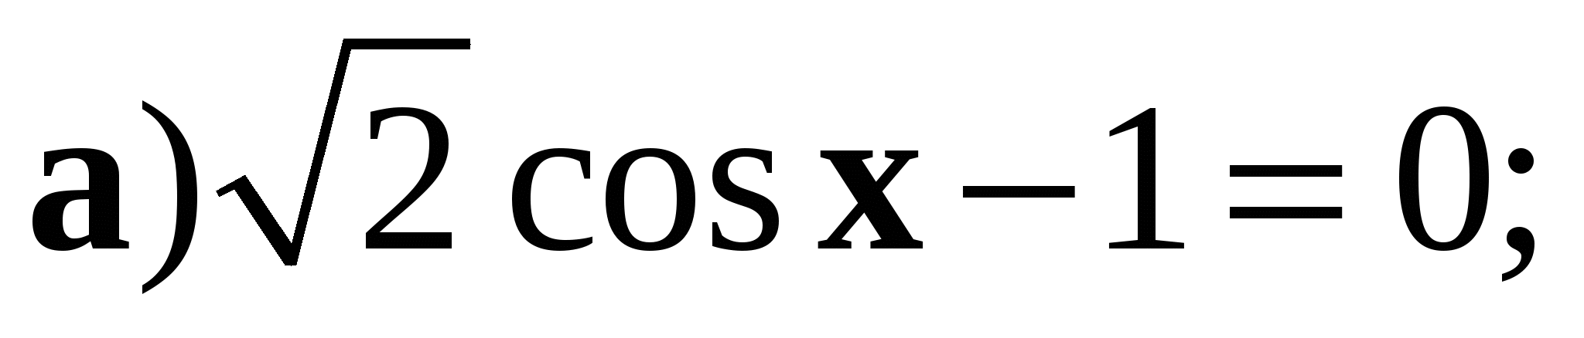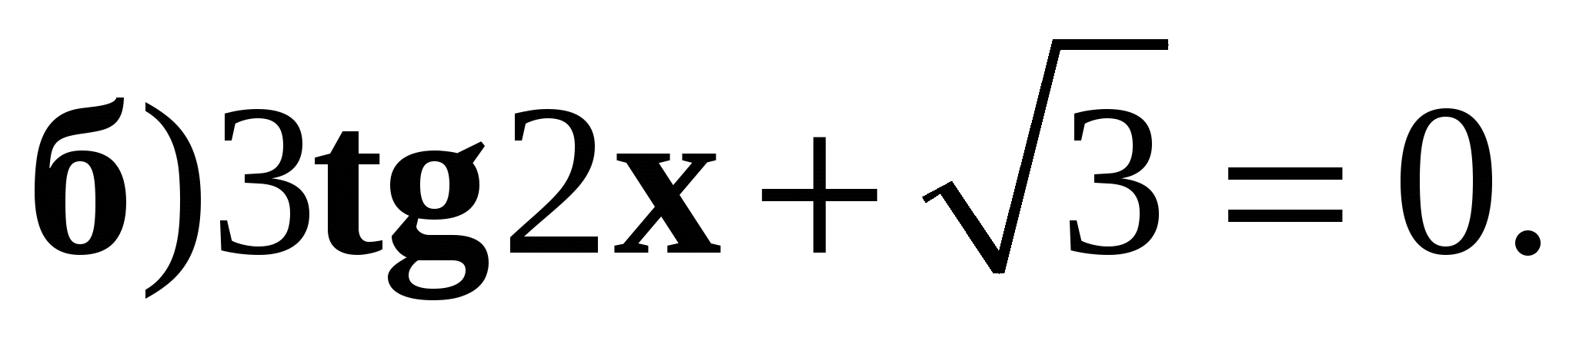
2. Найдите решение уравнения 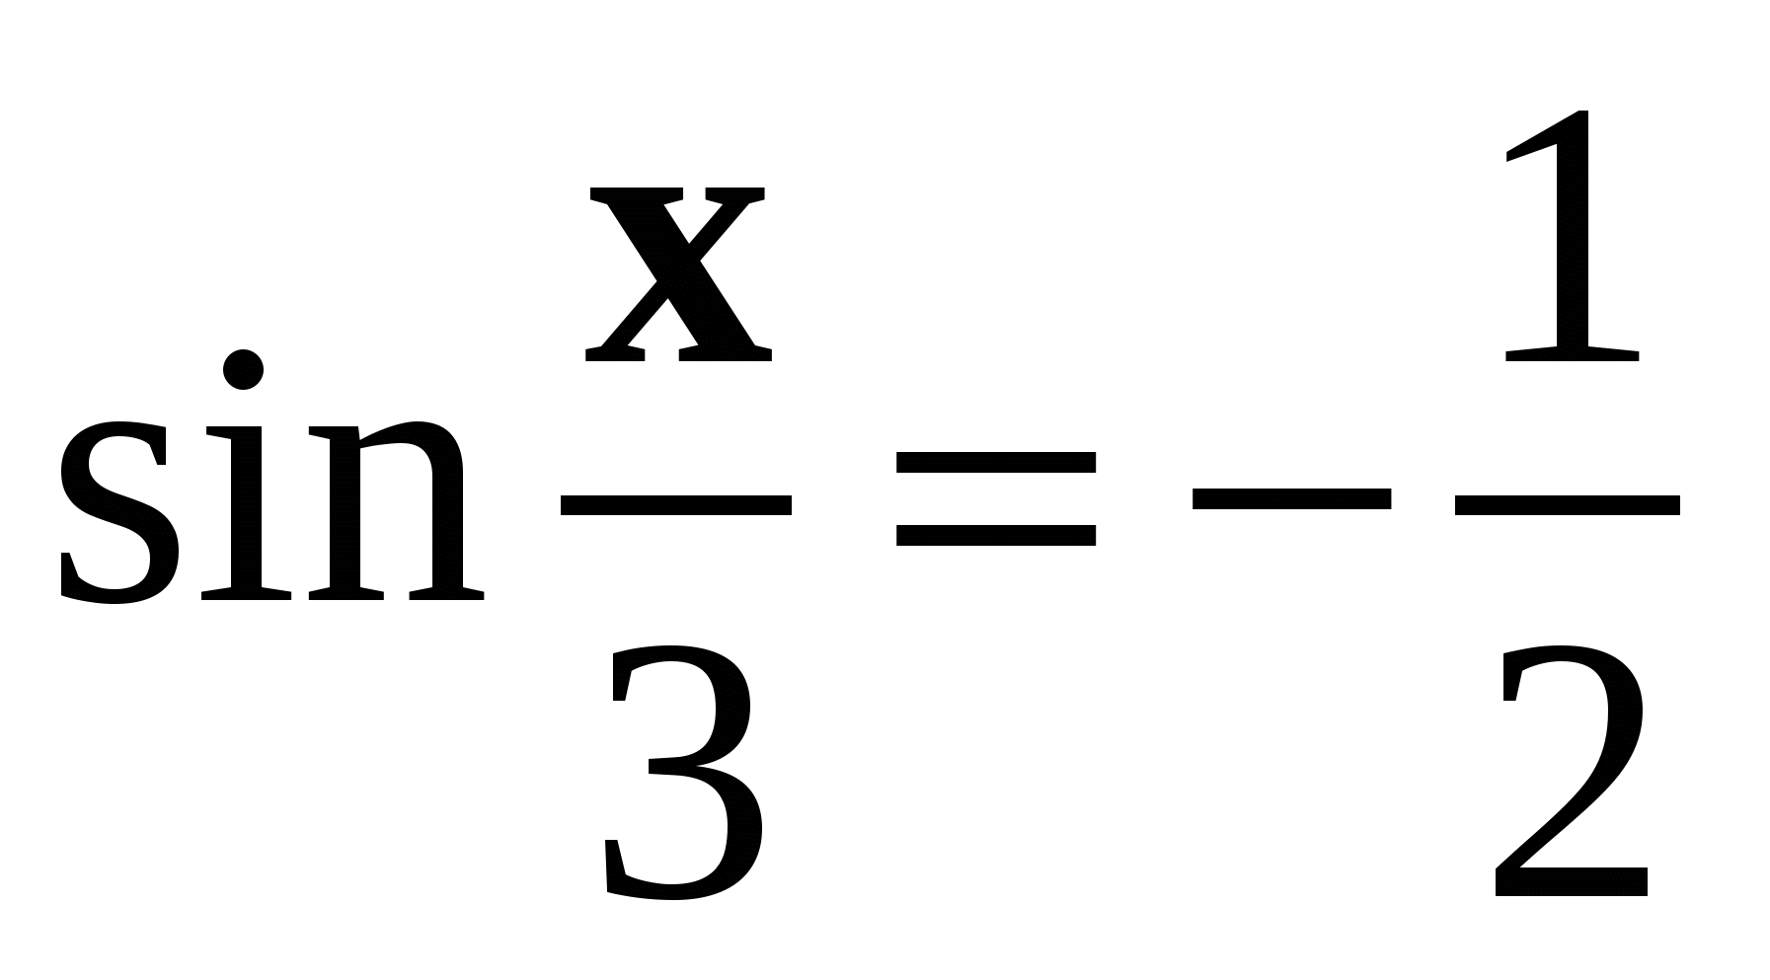 на отрезке 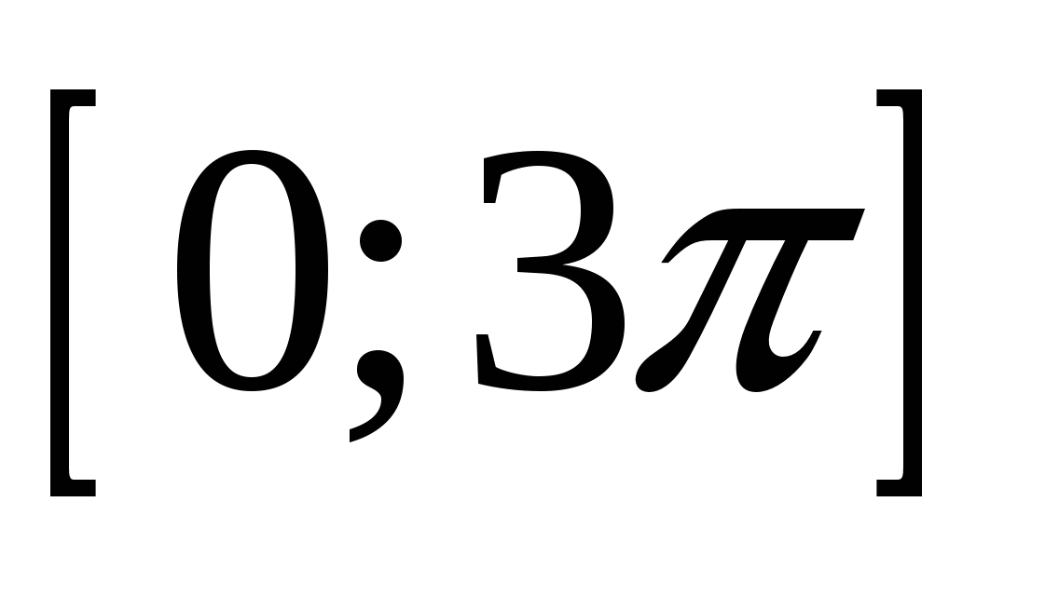.
3. Решите уравнение:
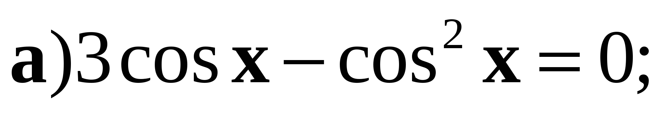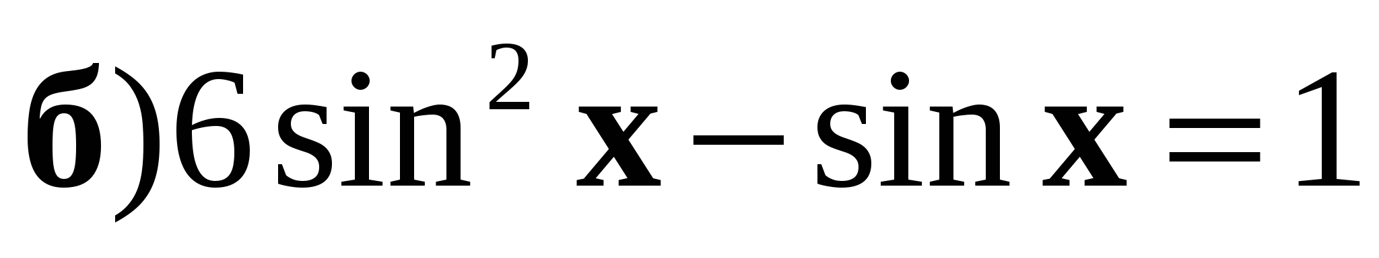.
4. Решите уравнение:
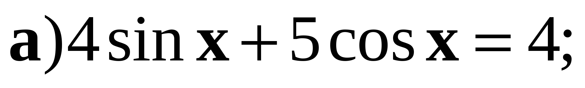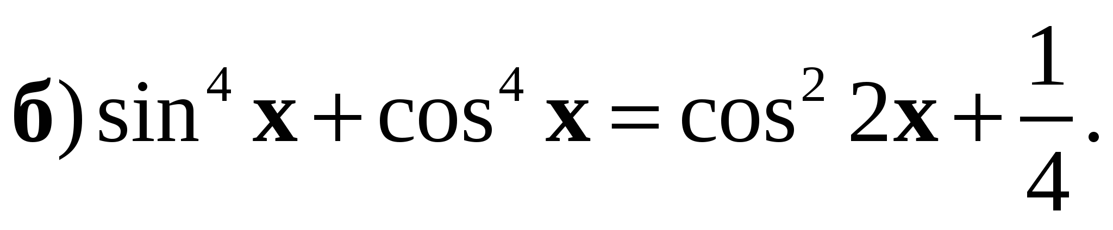
Вариант 2
1. Решите уравнение:
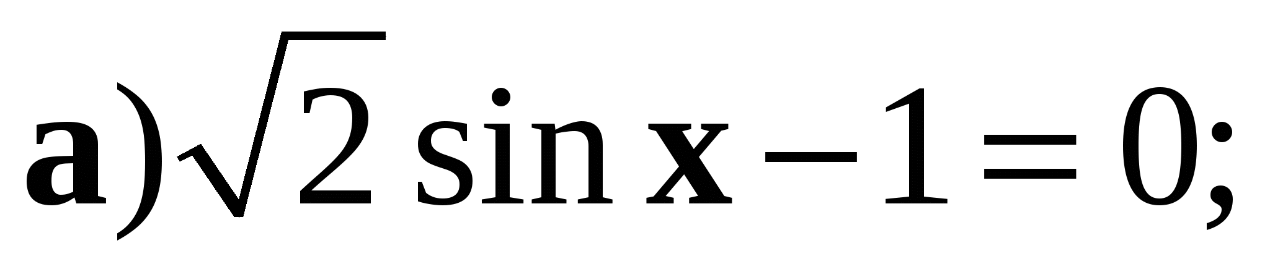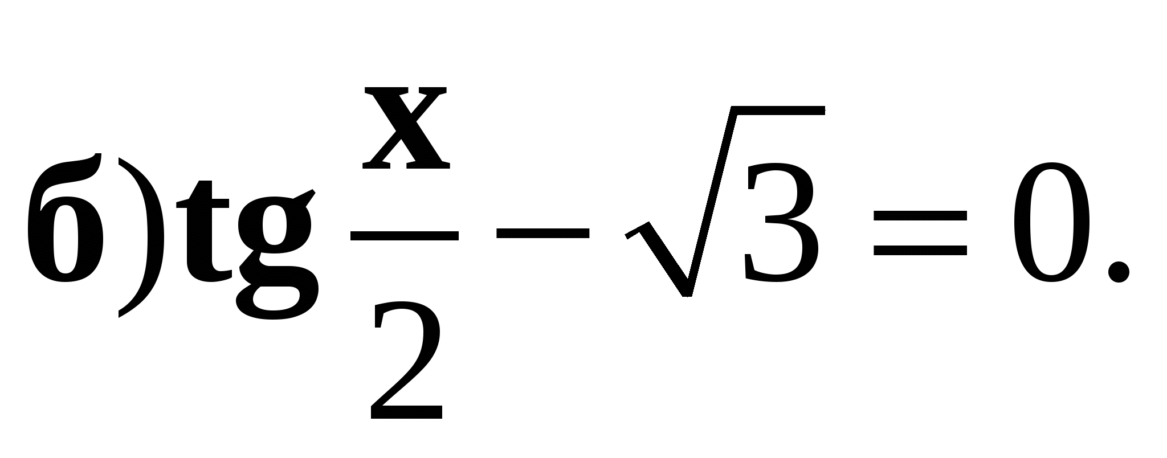
2. Найдите решение уравнения 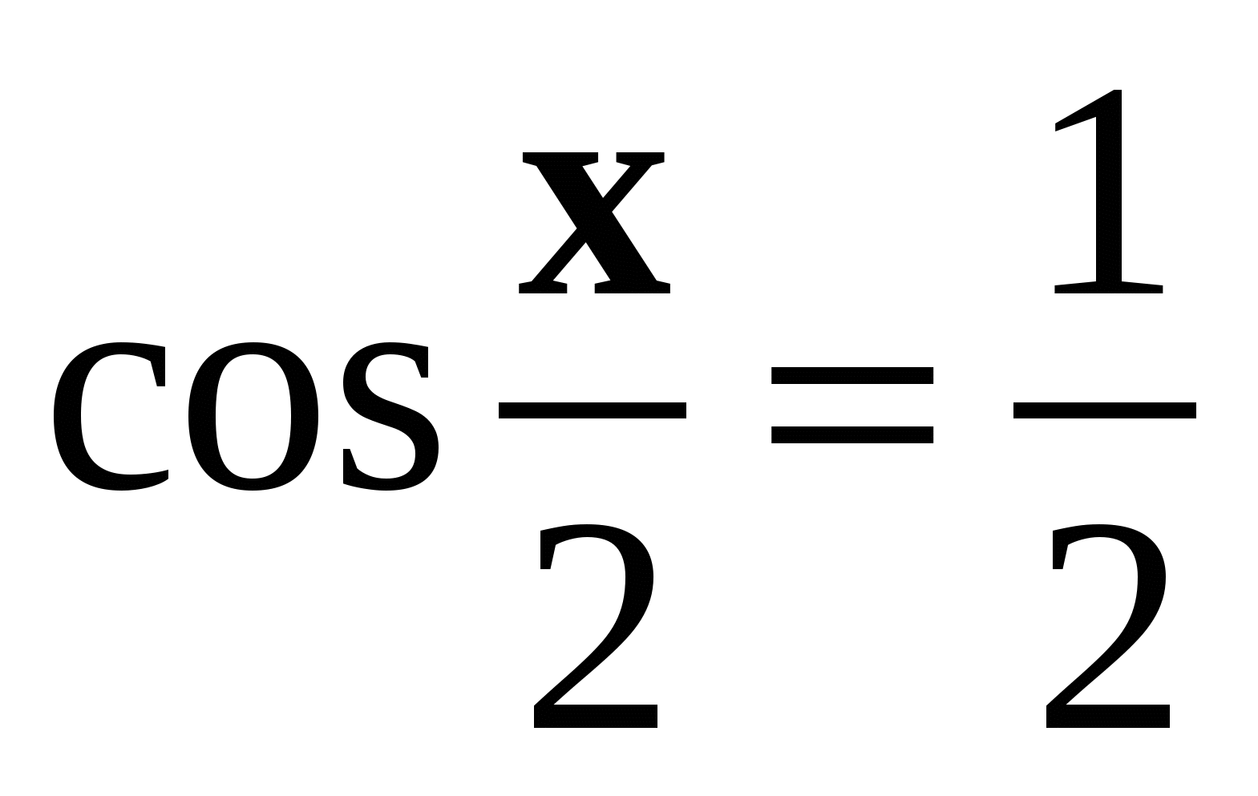 на отрезке 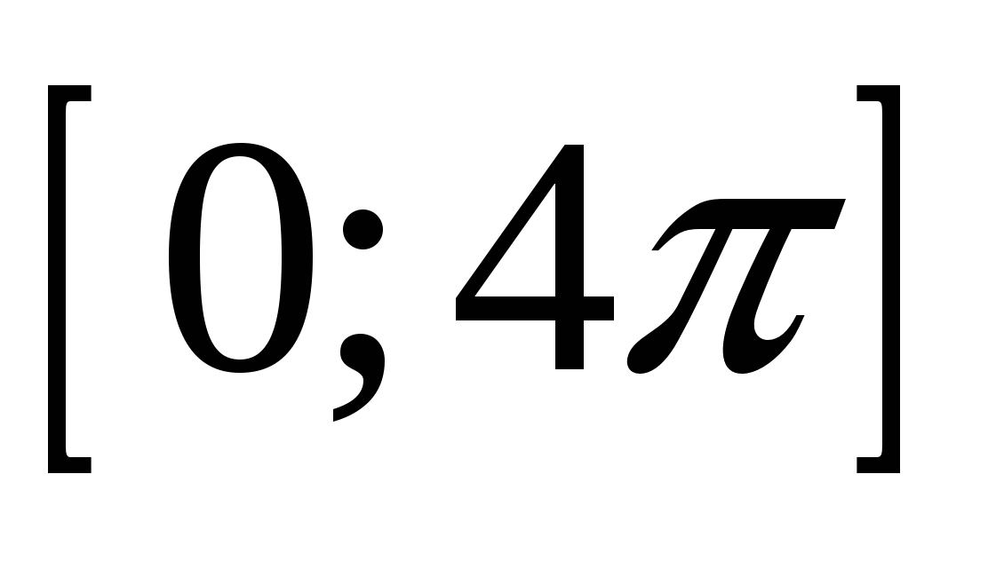.
3. Решите уравнение:
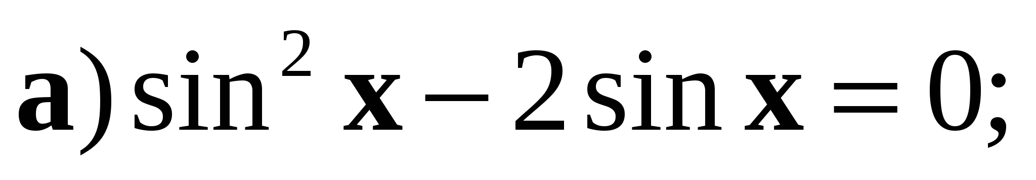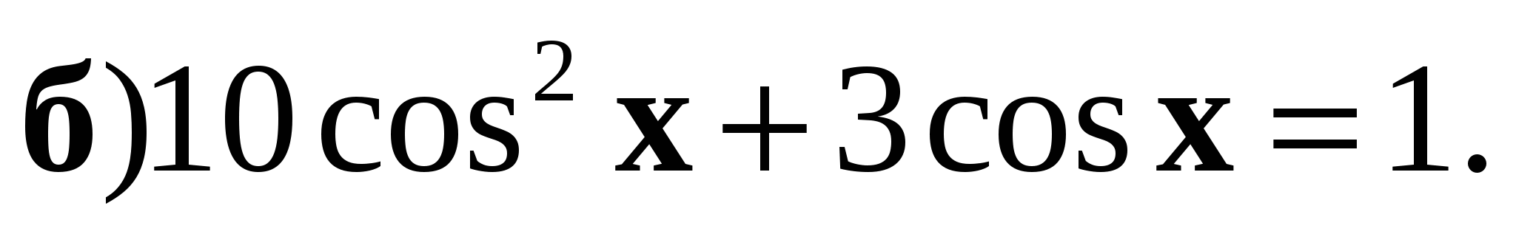
4. Решите уравнение:
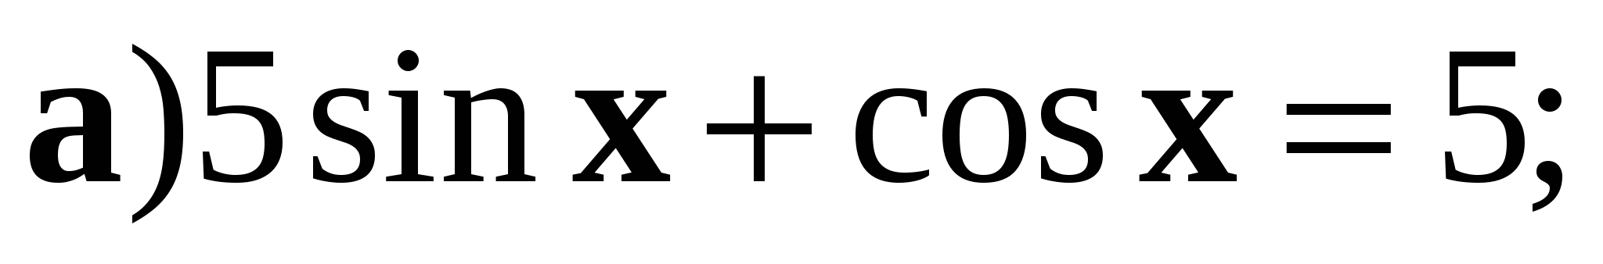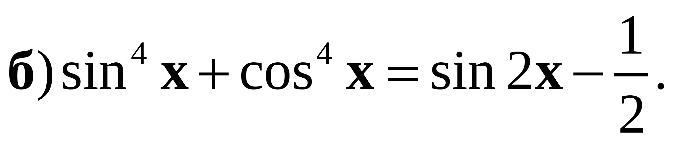
Итоговая контрольная работа №10
Критерии оценивания:
1 задание оценивается в 3 балла, 2 задание – в 1 балл, 3,4,5 задания – в 2 балла. Максимум 10 баллов.
«5» - 10-9 б. «2» - 0-4 б.
«4» - 7-8 б.
«3» - 6-5 б.
Вариант 1

1. Вычислите:
а) sin 240$°$ б) cos $\frac{3π}{4}$ в) ctg $\left(- \frac{5π}{6}\right)$

2. Найдите значение выражения:
$\frac{\sqrt{2}}{10}\sin{α}$ + 2, если $\cos{α=\frac{\sqrt{2}}{2}}$ и $α∈$ [180$°$ ; 360$°$]

3. Решите уравнение:
а) sin x – 1 = 0 б) 2cos² x + 3cos x + 1 = 0

4. Вычислите:
а) 81^{0,75} + 0,25 ^{– 2} б) $\sqrt[3]{\sqrt{22 }+ 7}∙\sqrt[3]{7 - \sqrt{22}}$

5. Решите уравнение:
а) $\sqrt{4-3x}$ = 5 б) $\sqrt{12-x}$ = – x

Вариант 2
1. Вычислите:
а) tg 300$°$ б) cos $\frac{5π}{6}$ в) sin $\left(- \frac{5π}{4}\right)$

2. Найдите значение выражения:
$- \sqrt{26}\cos{α}$ $-$ $\frac{1}{5}$, если $\sin{α= -\sqrt{\frac{5}{13}}}$ и $α∈$ [ – 90$°$ ; 90$°$]

3. Решите уравнение:
а) cos x – 1 = 0 б) 2sin² x = 1 + cos x

4. Вычислите:
а) ${\left(\frac{1}{16}\right)}^{-0,5}$ + $8^{\frac{1}{3}}$ б) $\sqrt[3]{\sqrt{17 }+ 9}∙\sqrt[3]{9 - \sqrt{17}}$

5. Решите уравнение:
а) $\sqrt{1-5x}$ = 4 б) x = $\sqrt{3-2x}$

